|  |  |  |  |
| --- | --- | --- | --- |
| **BABKO** | EPKT EPKK | LZBB CTR | 250, 150A  *RLSD 280* |

**Operacje w warunkach ograniczonej widzialności LVP w Katowicach**

Operacje w II kategorii podejścia (CAT II) ILS/DME możliwe są do wykonania na kierunku 26 w Katowicach.

Jeśli widzialność wzdłuż RWY 27 (w zależności od kierunku obowiązywania CAT spadnie poniżej 550 m i/lub pułap chmur spadnie poniżej 200 ft, TWR Katowice/APP Kraków/ACC Warszawa [w zależności od obsady] powinno wpisać w ATIS informację: „Low Visibility Procedure CAT II in operation”.

Odwołanie LVP i operacji II kategorii następuje, gdy RVR wzrośnie do 600 m i pułap chmur wzrośnie do 200 ft lub więcej z tendencją do dalszej zdecydowanej poprawy.

W trakcie trwania procedur LVP, należy stosować zredukowany przepływ przylotów statków powietrznych, stosując zwiększoną separację między nimi.

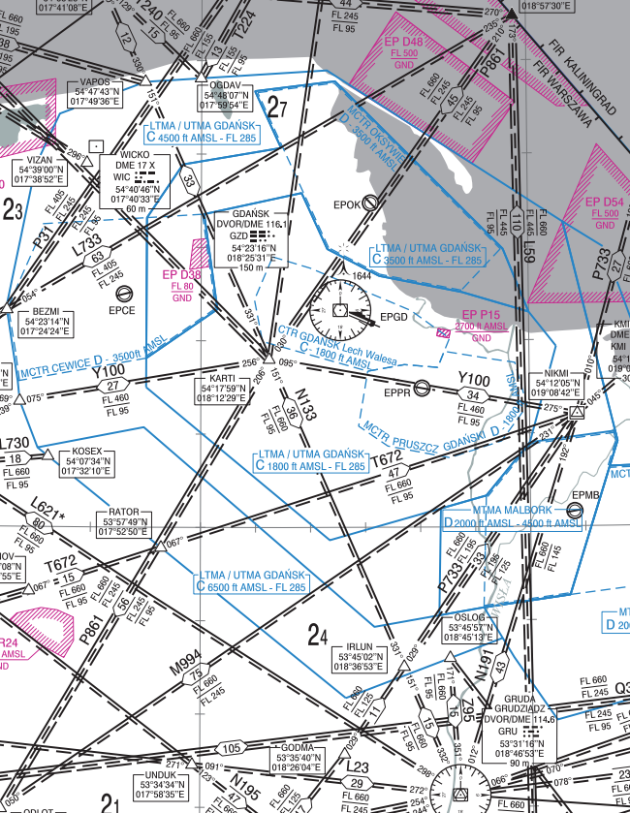

TMA Gdańsk i TMA Bydgoszcz

Ostatnia aktualizacja sekcji: **23 MAR 23**

## Charakterystyka lotniska

**Dane geograficzne lotniska EPGD:**

|  |  |
| --- | --- |
| **Pełna nazwa** | Port Lotniczy Gdańsk im. Lecha Wałęsy |
| **ARP** | 54° 22' 39'' N 018° 27' 58'' E |
| **Lokalizacja** | 5.4 NM zach. od centrum miasta |
| **Elewacja** | 95 ft |

**Pozycje ATC na lotnisku EPGD:**

|  |  |  |
| --- | --- | --- |
| **Pozycja** | **Częstotliwość** | **Znak wywoławczy** |
| EPGD_TWR | 118.100 MHz | Gdańsk Wieża/Tower |
| EPGD_GND | 131.325 MHz | Gdańsk Ground |
| EPGD_ATIS | 129.625 MHz | Gdańsk ATIS |

**Charakterystyka pasów startowych:**

|  |  |  |  |
| --- | --- | --- | --- |
| **Oznaczenie** | **Kier. MAG** | **Wymiary** | **Wyposażenie** |
| 11 | 108º | 2800 x 45 | --- |
| 29 | 288º | 2800 x 45 | ILS CAT II |

## Delivery

Kontroler Ground/Tower przekazuje informację o **wstępnym wznoszeniu** po starcie do **6000 ft**. Informacji nie przekazuje się, jeśli brak zalogowanej jest dalszej kontroli (APP Gdańsk/ACC Warszawa).

Na lotnisku nie powołano osobnego stanowiska Delivery, zezwolenia wydaje Ground/Tower.

## Ruch naziemny

Pas 11/29 wyposażony jest w drogi kołowania służące szybkiemu zwalnianiu pasa startowego („*rapid-exit*”), odpowiednio dla RWY 11: TWY D, TWY A1, oraz RWY 29: TWY E, TWY G. Załodze statku powietrznego należy przed lądowaniem wydać dyspozycję, by w miarę możliwości hamowania, zwolniły pas w wybraną drogę szybkiego opuszczania.

**Ograniczenia rozpiętości skrzydeł**

Na nw. drogach kołowania obowiązują ograniczenia maksymalnej rozpiętości skrzydeł statku powietrznego:

|  |  |
| --- | --- |
| **Droga kołowania** | **Maksymalna rozpiętość skrzydeł** |
| N *w asyście FOLLOW ME* | 65 m |
| L, M, N | 52 m |
| L *pomiędzy STD 1-7* M *pomiędzy STD 21-28 R* | 36 m |

W przypadku wykorzystania stanowiska postojowego nr 28 przez statek powietrzny o rozpiętości skrzydeł powyżej 36 m TWY M niedostępna na odcinku od stanowiska nr 26 do skrzyżowania z TWY N.

Dostęp do stanowisk 8-11 możliwy jest od strony TWY R. Przy zapewnieniu asysty FOLLOW ME możliwy dostęp do stanowisk 8-11 od strony TWY A5.

Dostęp do stanowisk 12 i 13 możliwy jest wyłącznie od strony TWY A5.Dostęp do stanowiska 32 możliwy jest od strony TWY L dla statków powietrznych o rozpiętości skrzydeł do 24 m, a od strony TWY A4 dla statków powietrznych o rozpiętości skrzydeł do 30 m.

Dostęp do stanowiska 34 możliwy jest od strony TWY L dla statków powietrznych o rozpiętości skrzydeł do 32 m, a od strony TWY A4 dla statków powietrznych o rozpiętości skrzydeł do 36 m.

Zasadniczą funkcją TWY R jest obsługa stanowisk postojowych 8-11, niemniej możliwe jest jej wykorzystanie do kołowania pomiędzy TWY M i TWY L przez statki powietrzne o rozpiętości skrzydeł nie większej niż 36 m.

Statki powietrzne o rozpiętości skrzydeł większej niż 36 m muszą być kierowane wyłącznie na TWY A5.

Dopuszcza się równoczesne kołowanie statków powietrznych o rozpiętości skrzydeł nie większej niż 36 m lub mniejszej po TWY R oraz TWY A5.

**Odladzanie statków powietrznych**

Odladzanie statków powietrznych odbywa się na płycie postojowej nr 5. Płyta postojowa posiada dwa stanowiska postojowe 50 i 51 przeznaczone dla statków powietrznych o rozpiętości skrzydeł nie większej niż 36 m, na których niezależnie może odbywać się odladzanie.

Dodatkowo stanowisko postojowe 50A jest stanowiskiem alternatywnym dla statków o rozpiętości skrzydeł większej niż 36 m. Przy ustawieniu statku powietrznego na stanowisku 50A zamknięte zostają stanowiska 50 i 51.

## Ruch na pasie startowym

**System preferencyjnych pasów startowych:**

|  |  |
| --- | --- |
| **Priorytet** | **Odloty / Przyloty** |
| 1 | 29 |
| 2 | 11 |

## Ruch VFR

Ruch VFR w trakcie przelotu przez CTR Gdańsk lub wykonujący kręgi nadlotniskowe powinien wykonywać lot na stałej wysokości przelotowej **1500 ft.**

Przy dużym nasileniu ruchu lotniczego statek powietrzny wykonujący lot VFR może otrzymać, w razie potrzeby, polecenie oczekiwania nad następującymi punktami:

* Wykonywać holding po północnej stronie punktu **NOVEMBER**.
* Wykonywać holding po południowej stronie punktu **SIERRA**.

CTR GDAŃSK/Lech Wałęsa jest przestrzenią klasy **D**.

## 19.6. Operacje w warunkach ograniczonej widzialności (LVP)

LVP na lotnisku EPGD wprowadzane jest, gdy którykolwiek RVR spadnie poniżej 550 m lub pułap chmur spadnie do lub poniżej 200 ft. Informacja o ogłoszeniu LVP umieszczana jest w ATIS lub rozgłaszana drogą radiową przez kontrolerów. Używana jest następująca frazeologia: *Low visibility procedures in operation*. Jeśli warunki nie pozwalają na wykonywanie podejść kategorii II lub III używana jest frazeologia: *Low visibility procedures in operation. CAT II/III not available*.

LVP jest odwoływany, gdy RVR wzrośnie do 600 m lub pułap chmur osiągnie lub przekroczy 200 ft z tendencją poprawy.

|  |  |  |
| --- | --- | --- |
| **Faza** | **RVR** | **Pułap chmur lub VV** |
| LVP | < 550 m | ≤ 200 ft (60 m) |
| Odwołanie | ≥ 600 m | ≥ 200 ft (60 m) * |

* — z tendencją poprawy

Podczas LVP możliwe są jedynie lądowania na pasie 29. Po skończonym dobiegu załogi opuszczają pas 29 drogą kołowania E, G lub H oraz zgłaszają fakt opuszczenia drogi startowej do kontrolera TWR.

Odloty podczas LVP możliwe są z pasów 11 oraz 29. Zajęcie pasa możliwe jest przez drogi kołowania:

* **pas 11:** H;
* **pas 29:** A1, B, C.

Minimalne RVR do odlotu wynosi 125 m.

|  |  |  |
| --- | --- | --- |
| **Rodzaj operacji** | **RVR** | **Pas w użyciu** |
| Odlot | ≥ 125 m | — |
| Przylot | CAT IIIb (≥ 75 m) | 29 |

Gdy RVR spadnie poniżej 400 m, statki powietrzne powinny kołować zachowując odstęp przynajmniej jednego sektora drogi kołowania za poprzedzającym statkiem powietrznym.

Statki powietrzne poruszające się w polu manewrowym powinny włączać transponder w Mode-S.

# Bydgoszcz *[EPBY]*

## Charakterystyka lotniska

**Dane geograficzne lotniska EPBY:**

|  |  |
| --- | --- |
| **Pełna nazwa** | Międzynarodowy Port Lotniczy im. Ignacego Jana Paderewskiego Bydgoszcz |
| **ARP** | 53° 05′ 48″ N 17° 58′ 40″ E |
| **Lokalizacja** | 1.7 NM od centrum miasta |
| **Elewacja** | 102 ft |

**Pozycje ATC na lotnisku EPBY:**

|  |  |  |
| --- | --- | --- |
| **Pozycja** | **Częstotliwość** | **Znak wywoławczy** |
| EPBY_TWR | 131.000 MHz | Bydgoszcz Wieża/Tower |
| EPBY_ATIS | 129.325 MHz | Bydgoszcz ATIS |

**Charakterystyka pasów startowych:**

|  |  |  |  |
| --- | --- | --- | --- |
| **Oznaczenie** | **Kier. MAG** | **Wymiary** | **Wyposażenie** |
| 08 | 077º | 2500 x 60 | --- |
| 26 | 257º | 2500 x 60 | ILS CAT I |

## Delivery

Na lotnisku **nie powołano** osobnego stanowiska Delivery, zezwolenia wydaje TWR Bydgoszcz.

Kontroler Tower przekazuje informację o **wstępnym wznoszeniu** po starcie do **6000 ft**, z wyjątkiem odlotu RNAV SID LUXUD1B – wstępne wznoszenie do poziomu **FL 80**.

## Ruch naziemny

Cywilne statki pasażerskie korzystają ze stanowisk pod terminalem: 1 – 5. Na stanowiskach 3 – 5 obowiązuje procedura wypychania.

Stanowiska 6 – 10 są stanowiskami na małe statki powietrzne cargo.

Stanowiska 11 – 25 są stanowiskami na małe statki powietrzne cywilne (Business Jets).

Stanowiska 26 – 29 oraz 30 – 35 zarezerwowane są dla samolotów szkół lotniczych.

**Ograniczenia rozpiętości skrzydeł**

Na nw. drogach kołowania obowiązują ograniczenia maksymalnej rozpiętości skrzydeł statku powietrznego:

|  |  |
| --- | --- |
| **Droga kołowania** | **Maksymalna rozpiętość skrzydeł** |
| E1 | 36 m |
| E2 |
| E3 |

## Ruch na pasie startowym

**System preferencyjnych pasów startowych:**

|  |  |
| --- | --- |
| **Priorytet** | **Odloty / Przyloty** |
| 1 | 26 |
| 2 | 08 |

## Ruch VFR

CTR Bydgoszcz jest przestrzenią klasy **D**.

Podczas odlotu/dolotu ruchu IFR, statki powietrzne wykonujące loty w granicach CTR Bydgoszcz, można wysłać na oczekiwanie jak opublikowano nad punktami ROMEO, SIERRA lub NOVEMBER.

Doloty i odloty VFR odbywają się po następujących trasach:

**Trasa 1:** OSCAR – PAPA – ROMEO

**Trasa 2:** MIKE – NOVEMBER – ROMEO

**Trasa 3:** UNIFORM – MIKE – NOVEMBER – ROMEO

**Trasa 4:** WHISKEY – SIERRA

**Trasa 5:** LIMA – SIERRA

## Operacje śmigłowców

Śmigłowce lądują na drodze startowej w użyciu, następnie wykonują podlot na płytę postojową.

## Operacje w warunkach ograniczonej widzialności (LVP)

|  |  |  |
| --- | --- | --- |
| **Faza** | **RVR** | **Pułap chmur lub VV** |
| Przygotowanie | ≤ 800 m | ≤ 300 ft (90 m) |
| LVP | < 550 m | < 200 ft (60 m) |
| Odwołanie | ≥ 600 m | ≥ 200 ft (60 m) * |

* — z tendencją rosnącą przynajmniej 10 minut

O wprowadzeniu LVP kontroler TWR informuje załogi drogą radiową stosując frazę: „*Low visibility procedures in operation*”.

W czasie obowiązywania LVP obowiązują następujące ograniczenia:

|  |  |  |
| --- | --- | --- |
| **Rodzaj operacji** | **RVR** | **Pas w użyciu** |
| Odlot | ≥ 400 m | — |
| Przylot | ≥ 550 m | 26 |

Kołowanie statków powietrznych podczas obowiązywania LVP powinno odbywać się drogami kołowania A, C1, D, E oraz F.

# TMA/UTMA Gdańsk

## Charakterystyka przestrzeni

Przestrzeń TMA Gdańsk to przestrzeń klasy **C**, sięgająca do poziomu FL285.

APP Gdańsk sprawuje radarową kontrolę ruchu lotniczego samolotów przylatujących i odlatujących do lotniska GDAŃSK/Lech Wałęsa [EPGD] oraz wstępne zniżanie radarowe do lotniska w Bydgoszczy [EPBY]. W przypadku kontrolera TWR Bydgoszcz offline – zapewnia kontrolę proceduralną w TMA Bydgoszcz.

**Pozycje ATC sprawujące kontrolę w TMA Gdańsk**

|  |  |  |
| --- | --- | --- |
| **Pozycja** | **Częstotliwość** | **Znak wywoławczy** |
| EPGD_ APP | 127.275 MHz | Gdańsk Zbliżanie Gdańsk Approach |
| EPGD_F_APP | 133.675 MHz | Gdańsk Director |

**Podział sektorów**

Dopuszczone konfiguracje sektorowe:

* dwusektorowa APP, DIR,
* jednosektorowa APP.

Konfiguracja dwusektorowa – APP, DIR

TMA Gdańsk może być maksymalnie podzielone na dwa sektory:

* sektor Gdańsk Approach [EPGD_APP], oznaczany jako APP, który pokrywa przestrzeń powietrzną w TMA i UTMA Gdańsk do poziomu FL285. W przypadku konfiguracji dwusektorowej, Gdańsk Zbliżanie prowadzi wstępne zniżanie statków powietrznych do lotnisk w Gdańsku, odpowiada za separację z odlotami w Gdańsku, a także sprawuje kontrolę proceduralną w TMA Bydgoszcz.
* sektor Gdańsk Director [EPGD_F_APP], oznaczany jako DIR, odpowiada za zbliżanie końcowe statków powietrznych do końcowego podejścia w obrębie lotniska EPGD.

Bez względu na pas w użyciu, kontroler APP Gdańsk zniża statki dolatujące do EPGD do FL90.

Statki powietrzne dolatujące powinny być przekazywane na łączność do kontrolera sektora DIR z prędkością 220 IAS. Wartość ta może być zmieniona na uzasadnione i wyraźne polecenie kontrolera właściwego sektora.

Najdalsze punkty, na które kontroler APP Gdańsk może zezwolić na lot bezpośredni bez koordynacji z kontrolerem DIR:

|  |  |
| --- | --- |
| **EPGD ARR RWY** | **APP ⇒ DIR** |
| **11** | OGDAV, KOSEX, RATOR, GD841, GD931 |
| **29** | OGDAV, KOSEX, RATOR, GD933, NIKMI |

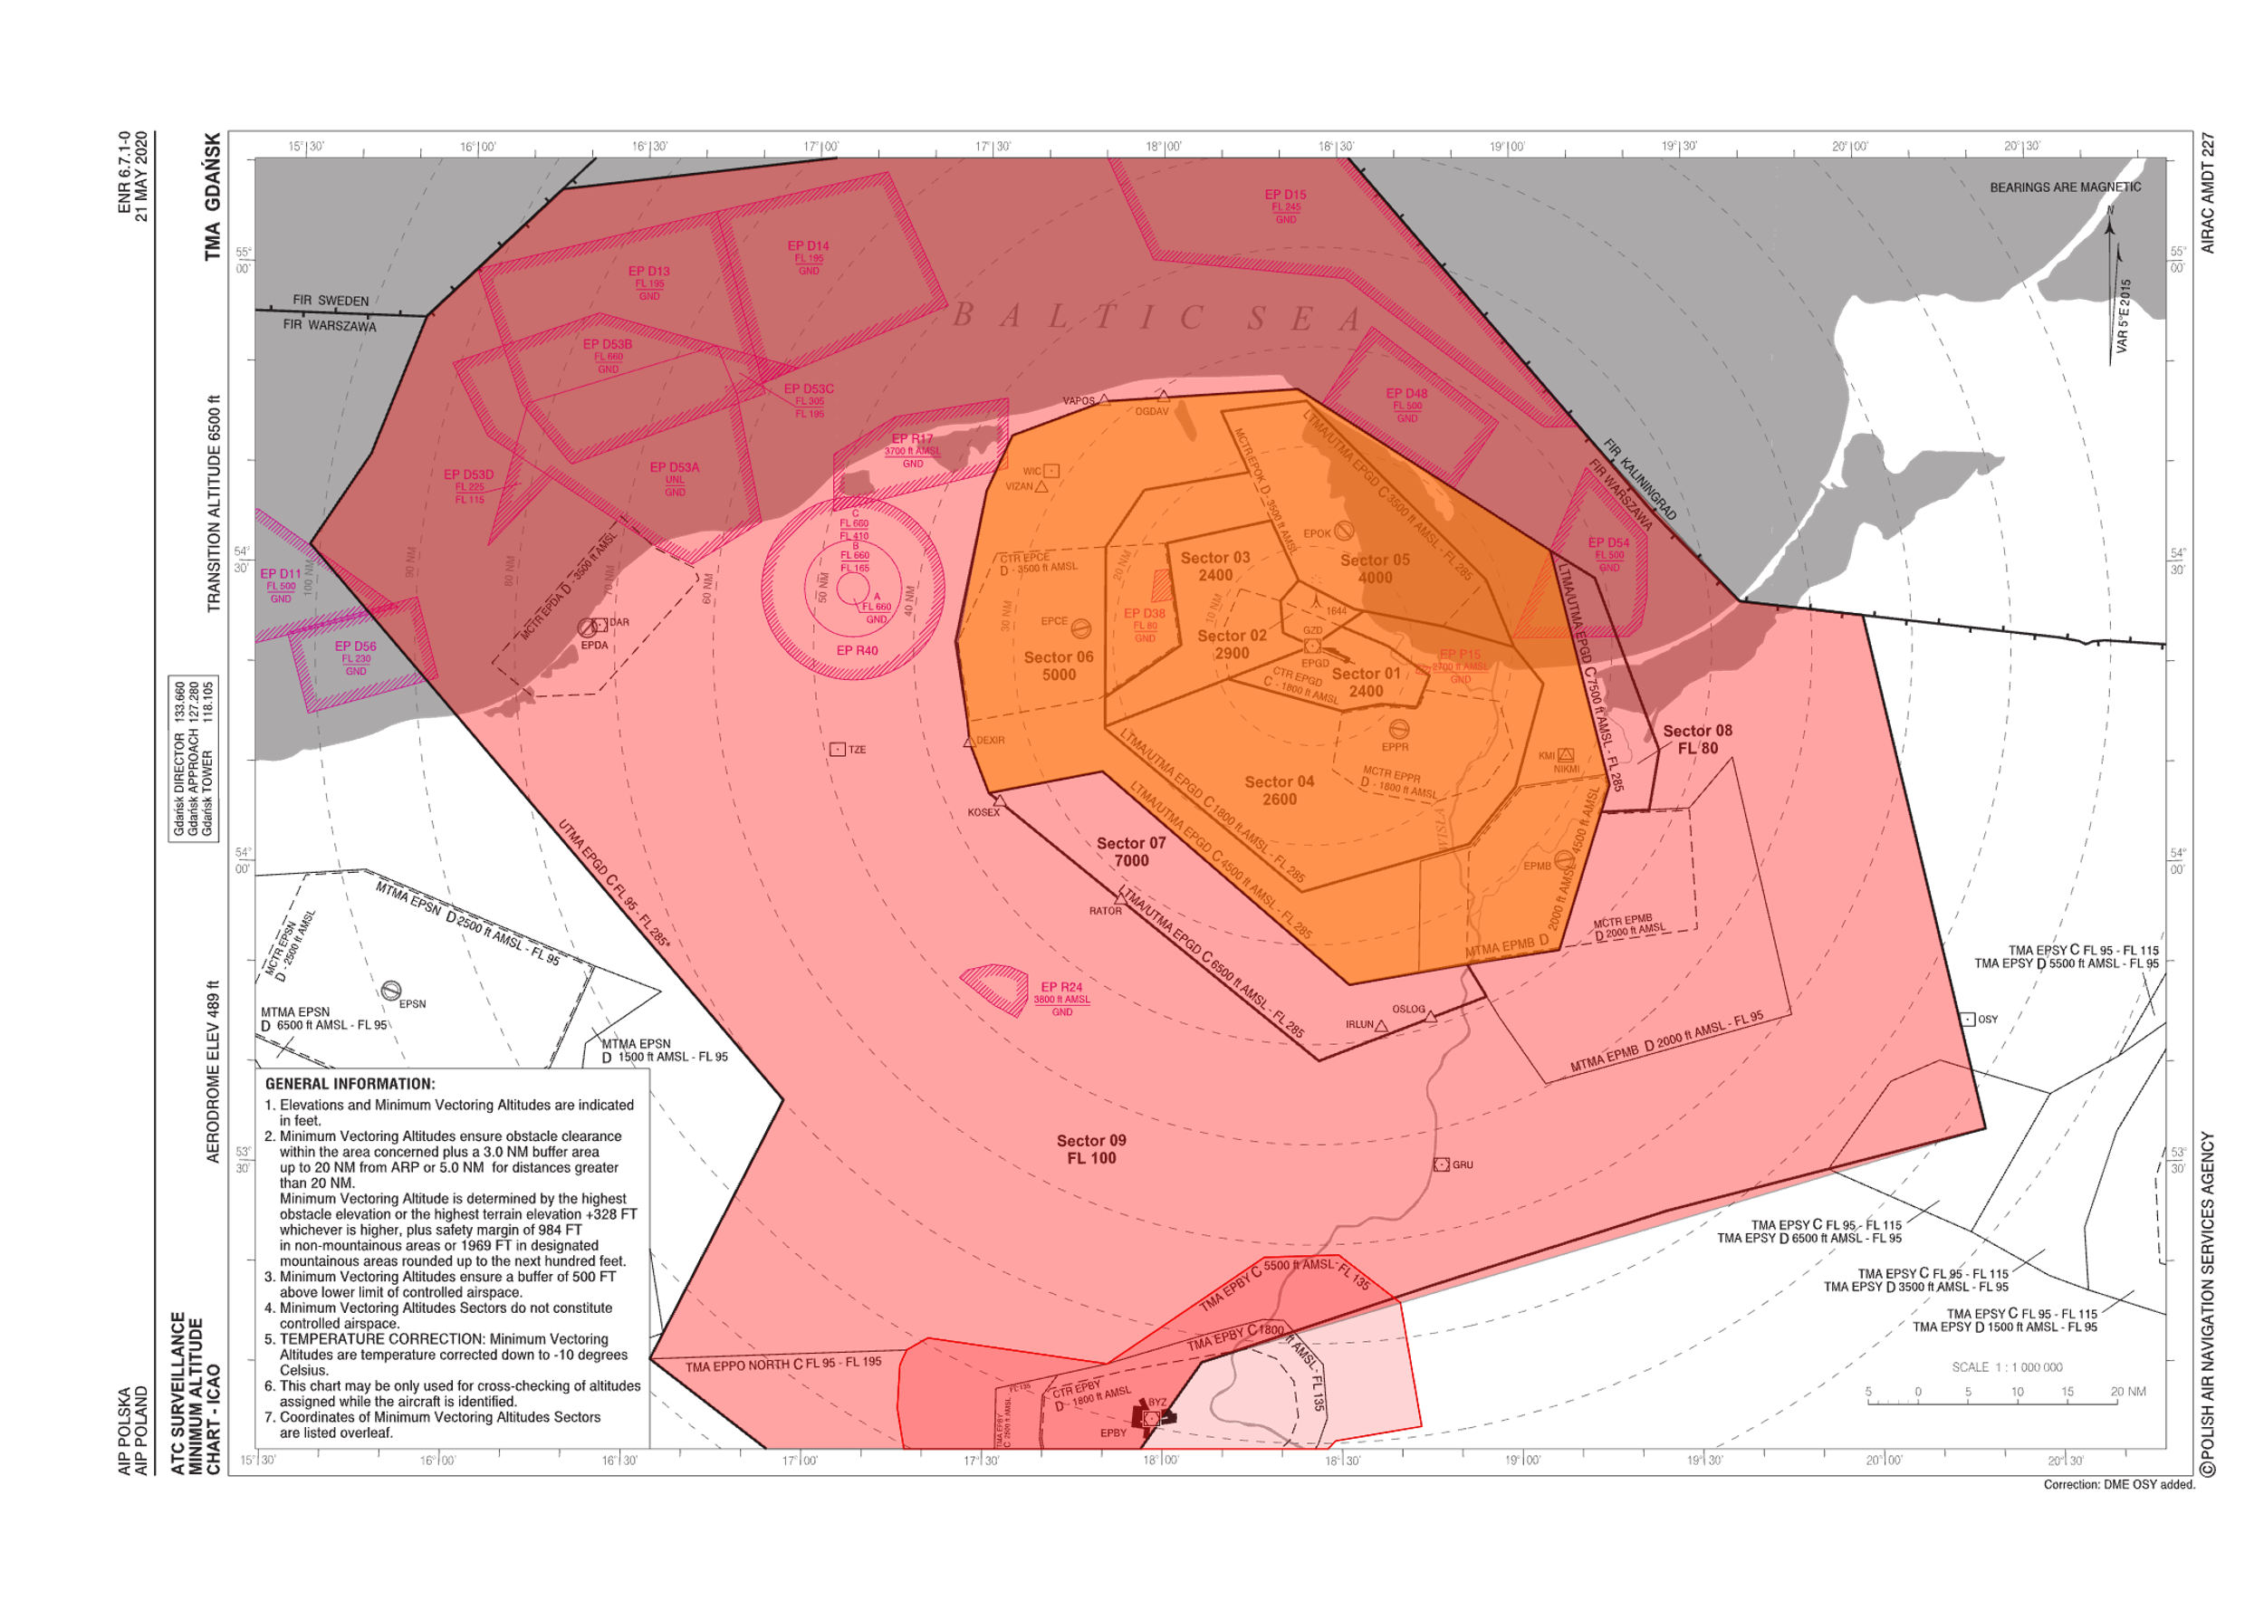

Konfiguracja jednosektorowa – APP

Konfiguracja jednosektorowa powoduje przekazanie odpowiedzialności za przyloty w końcowej fazie podejścia do lotniska EPGD do APP Gdańsk.

## Zasady typowej pracy APP Gdańsk

Kontrolerzy sektorów APP i DIR mają obowiązek prowadzić ruch statków powietrznych przylatujących w taki sposób, aby prosta do lądowania **nie przekroczyła** **25 NM od progu pasa w użyciu**.

Jeśli jest to tylko możliwe, biorąc pod uwagę aktualną sytuację ruchową i meteorologiczną, APP będzie prowadzić i planować ruch w taki sposób, aby możliwa była do wykonania lokalna technika CDA

“Gładka konfiguracja” statków powietrznych przylatujących powinna być utrzymywana możliwie jak najdłużej. Redukcja poniżej MCS (Minimum Clean Speed) jest możliwa nie wcześniej niż 15 NM w dolocie do lotniska lub na wyraźną prośbę załogi.

Kontrolerzy APP i DIR mogą wykorzystywać punkty taktyczne:

* GD902 (ILS 29), GD402 (RNP 29), GD952 (VOR 29),
* GD802 (RNP 11, VOR 11),

dla wykonania krótszego podejścia niż standardowe i opublikowane (FAP/FAF 3000 ft). Jest to możliwe tylko za zgodą lub na prośbę załogi statku powietrznego

SID EPGD nie zawierają początkowego wznoszenia (*initial climb*). Załodze należy jak najszybciej przekazać informację o wstępnym wznoszeniu do **6000 ft**.

**Odloty i przyloty przez IRLUN**

Zaleca się szczególną uwagę przy koordynacji wlotów do sektora APP Gdańsk przez punkt **IRLUN** celem uniknięcia konfliktów z odlotami przez **IRLUN**.

Celem ułatwienia i ograniczenia koordynacji ACC/APP w rejonie punktu **IRLUN** zaleca się:

* **przyloty**: wydawanie przez kontrolera ACC instrukcji minięcia IRLUN na FL120 lub niższym;
* **odloty**: wydawanie przez kontrolera APP instrukcji minięcia IRLUN na FL140 lub wyższym.

Statek powietrzny może być wektorowany wyłącznie w przestrzeni kontrolowanej i powyżej MRVA w danym sektorze TMA oraz z dala od stref zakazanych i zastrzeżonych

## Współpraca z innymi ATS

**Współpraca z TWR Gdańsk**

Kontroler APP Gdańsk pozostaje w stałej koordynacji i kontakcie z kontrolerem TWR Gdańsk.

Kontroler TWR wyznacza pas aktywny dla lotniska w Gdańsku, w oparciu o metody wyznaczania pasów startowych zapisanych w Rozdziale Kontroli Ruchu Lotniskowego niniejszej instrukcji.

Zastrzega się, że zmiana pasów aktywnych powinna nastąpić nie wcześniej, niż 30 minut przed zasygnalizowaniem kontrolerowi APP potrzebę zmiany, który następnie rozpocznie zmianę sekwencji przylotowej na nowy pas startowy.

Informację o pasie w użyciu należy zawsze rozprowadzić pomiędzy wszystkimi kontrolerami APP/DIR.

Start z lotniska EPGD **nie wymaga** zezwolenia kontrolera APP („*departure release*”).

Na życzenia kontrolera TWR, odpowiedni kontroler APP podaje informację o ilości mil/czasu w minutach do progu startowego przylatującego ruchu lotniczego, w celu zwiększenia efektywności ruchu na pasie startowym.

**Współpraca z TWR Bydgoszcz**

Kontroler TWR Bydgoszcz sprawuje kontrolę proceduralną w TMA Bydgoszcz (FL135).

Kontroler TWR Bydgoszcz uzgadnia z kontrolerem APP Gdańsk warunki odlotu statku powietrznego, którego trasa przebiega przez TMA Gdańsk.

Zezwolenia dla statków powietrznych odlatujących z lotniska Bydgoszcz w kierunku TMA Gdańsk zawierają wznoszenie maksymalnie do FL 100.

Przekazanie kontroli powinno nastąpić na granicy TMA zarówno z TWR Bydgoszcz do APP Gdańsk, jak i z APP Gdańsk do TWR Bydgoszcz.

|  |  |  |
| --- | --- | --- |
| **EPBY** | **08** | **26** |
| **RNAV STAR** | | |
| LUXUD | **100** *120* | |
| GOBNI |
| INTUN |
| **NON-RNAV STAR** | | |
| LUXUD | **080** *100* | |
| GOBNI |
| INTUN |
| Przyloty wstępnie zniżane do poziomu FL290, dalsze zniżanie przez (lub po koordynacji z) APP Gdańsk | | |

**Wysokości koordynowane z ACC Warszawa**

Kontroler ACC Warszawa będzie zniżać wstępne przyloty na lotnisko w Gdańska do poszczególnych poziomów lotu bez uprzedniego koordynowania. Wszelkie inne wysokości wlotowe powinny zostać skoordynowane werbalnie bądź poprzez wbudowane funkcje EuroScope (*COPN/COPX altitude*)

Odloty z Gdańska są wznoszone przez APP Gdańsk maksymalnie do wstępnego poziomu **FL 280**.

|  |  |  |
| --- | --- | --- |
| **EPGD** | **11** | **29** |
| **KOSEX** | **100** *130* | **100** *130* |
| **NIKMI** | **110** *140* | **070** *090* |
| **RATOR** | **100** *130* | **100** *130* |
| **OSLOG** | **100** *120* | **100** *120* |
| **IRLUN** | **100** *120* | **100** *120* |

**Współpraca z APP Poznań**

Ze względu na bliskość położenia lotniska POZNAŃ/Ławica [EPPO] oraz wysokość UTMA Gdańsk, przyloty z północy do lotniska EPPO przecinają przestrzeń UTMA Gdańsk. ACC Warszawa zniżać będzie statki powietrzne do wstępnego zniżania maksymalnie do poziomu FL 280 podczas przylotów przez DEKUT.

|  |  |  |
| --- | --- | --- |
| EPPO | **10** | **28** |
| **DEKUT** | **150** *170* | **150** *170* |
| Zniżanie w profilu FL 290 – wysokość koordynowana odbywa się za zezwoleniem kontrolera APP Gdańsk | | |

Kontroler APP Gdańsk może także wydać zezwolenie na zniżanie bezpośrednio przez ACC Warszawa i określić, czy chce otrzymać przekazanie kontroli i łączności. Przypadki zniżania przez ACC Warszawa w TMA Gdańsk powinny być rozpatrywane każdorazowo indywidualnie dla poszczególnych przylotów ze wschodu do EPPO.

**Wysokości koordynowane z Sweden FIR**

Wysokości wlotowe od strony granicy polsko-szwedzkiej ustalone są przez *Letter of Agreement* pomiędzy Polish VACC, a VACC Scandinavia w ramach koordynacji FIR Warszawa – Sweden FIR.

|  |  |  |
| --- | --- | --- |
| **Doloty STAR z granicy FIR Warszawa** | | |
| **ENTRY FIX** | **STAR** | FL koordynowany |
| **MOTAD** | OGDAV | 270 |
| **RIVDI** | OGDAV | 270 |
| Zniżanie na powyższe punkty prowadzone są przez ESMM ATCC / APP EPGD* *(w przypadku kontroli ACC za granicą offline)* | | |

|  |  |  |
| --- | --- | --- |
| **Odloty w kierunku granicy FIR Warszawa** | | |
| **EXIT FIX** | **Next ATC:** | FL COPX |
| **MOTAD** | ESMM | 260 |
| **DEVEL RUMAR** | EPWW | 280 |

TMA Poznań i TMA Zielona Góra

Ostatnia aktualizacja sekcji: **10 AUG 23**

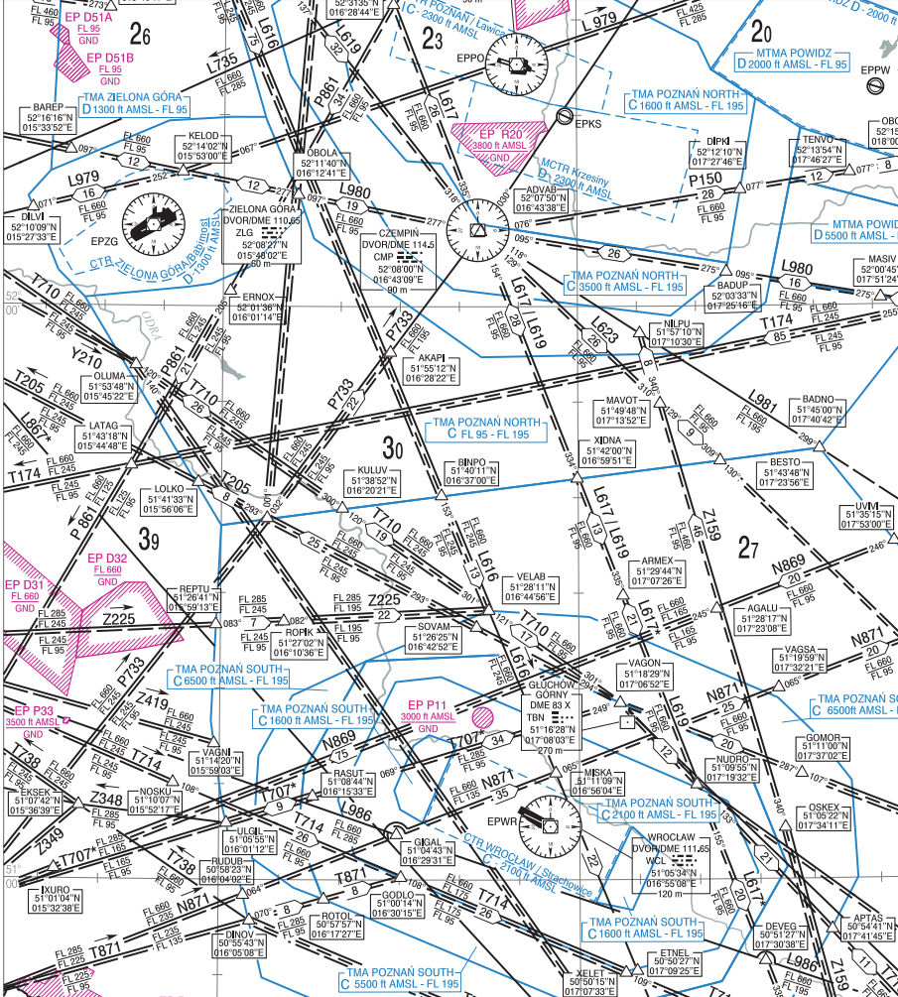

# Poznań/Ławica *[EPPO]*

## Charakterystyka lotniska

**Dane geograficzne lotniska EPPO:**

|  |  |
| --- | --- |
| **Pełna nazwa** | Port Lotniczy Poznań  im. Henryka Wieniawskiego |
| **ARP** | 52º 25' 16'' N 016º 49' 35'’ E |
| **Lokalizacja** | 2.7 NM wsch. od centrum miasta |
| **Elewacja** | 308 ft |

**Pozycje ATC na lotnisku EPPO:**

|  |  |  |
| --- | --- | --- |
| **Pozycja** | **Częstotliwość** | **Znak wywoławczy** |
| EPPO_TWR | 119.975 MHz | Poznań Wieża/Tower |
| EPPO_DEL | 121.800 MHz | Poznań Delivery |
| EPPO_ATIS | 124.700 MHz | Poznań ATIS |

**Charakterystyka pasów startowych:**

|  |  |  |  |
| --- | --- | --- | --- |
| **Oznaczenie** | **Kier. MAG** | **Wymiary** | **Wyposażenie** |
| 10 | 103º | 2504 x 50 | --- |
| 28 | 283º | 2504 x 50 | ILS CAT I |

## Delivery

Kontroler Delivery/Tower przekazuje informację o **wstępnym wznoszeniu** po starcie do **6000 ft**. Informacji nie przekazuje się, jeśli brak zalogowanej jest dalszej kontroli (APP Poznań/ACC Warszawa).

Kontroler może zezwolić na uruchamianie silników małych samolotów szkolnych na stanowiskach 1 – 5 (Apron 1) oraz 1 – 7 (Apron 3 North)

## Ruch naziemny

Cywilne statki pasażerskie korzystają ze stanowisk pod terminalem: 15 – 20 oraz stanowisk oddalonych 40 – 42.

Stanowiska 6 – 14 są stanowiskami głównie wykorzystywane dla samolotów cargo różnych rozmiarów.

Stanowiska 1 – 5 (Apron 1) oraz 1 – 7 (Apron 3 North) przeznaczone są dla małych statków powietrznych, najczęściej należących do szkół lotniczych.

Z uwagi na swoją rozpiętość skrzydeł i długość statki powietrzne takie jak B747, B777 nie mieszczą się na standardowych stanowiskach postojowych. Wypracowano więc specjalną procedurę kołowania dla tego typu samolotów, która wygląda następująco. Statek powietrzny pod terminal należy wprowadzić przez DK B a następnie w prawo przez DK G. Następnym krokiem jest przejazd przez stanowisko postojowe 20 i zakręt o 90° tak aby SP stał równolegle do DK G. Zatrzymanie SP następuje na stanowisku postojowym 17. Wówczas stanowiska 20-17 pozostają wyłączone z użytku.

Pas 28/10 jest wyposażony w dwie drogi służące do szybkiego i sprawnego opuszczenia pasa (“*rapid-exit*"). Odpowiednio dla pasa 28: DK S i dla pasa 10: DK R. Załodze statku powietrznego należy przed lądowaniem wydać dyspozycję (jeśli jest taka potrzeba), by w miarę możliwości hamowania zwolniły pas w wybraną drogę szybkiego opuszczania.

## Ruch na pasie startowym

**System preferencyjnych pasów startowych:**

|  |  |
| --- | --- |
| **Priorytet** | **Odloty / Przyloty** |
| 1 | 28 |
| 2 | 10 |

Kontroler TWR Poznań nie wymaga zezwolenia od APP Poznań na zezwolenie na start (niewymagany „*departure release*”).

## Ruch VFR

Loty VFR w CTR EPPO muszą odbywać się z wykorzystaniem opublikowanych punktów oraz tras VFR.

**Stała (przelotowa)** wysokość lotu oraz wysokość kręgu dla ruchu VFR w CTR EPPO wynosi **1500 ft**, wynika to z gęstej zabudowy w okolicach lotniska oraz wysokich przeszkód w postaci budynków, loty poniżej tej wysokości nie powinny się odbywać, natomiast powyżej tej wysokości wymagają koordynacji z kontrolerem APP lub ACC, jeśli taki jest zalogowany.

Dopuszcza się zejście poniżej wysokości 1500 ft wyłącznie podczas lotu w bezpośrednim sąsiedztwie lotniska, wykonywania opublikowanych procedur oczekiwania nad punktami VFR oraz podejścia i wykonywania operacji na pasie startowym.

CTR POZNAŃ/Ławica jest przestrzenią klasy **D**.

# Wrocław/Strachowice *[EPWR]*

## Charakterystyka lotniska

**Dane geograficzne lotniska EPWR:**

|  |  |
| --- | --- |
| **Pełna nazwa** | PL Wrocław im. Mikołaja Kopernika  *Copernicus Airport Wrocław* |
| **ARP** | 51° 06' 34'' N 016° 52' 49'' E |
| **Lokalizacja** | 5.4 NM zach. od centrum miasta |
| **Elewacja** | 406 ft |

**Pozycje ATC na lotnisku EPWR:**

|  |  |  |
| --- | --- | --- |
| **Pozycja** | **Częstotliwość** | **Znak wywoławczy** |
| EPWR_TWR | 120.250 MHz | Wrocław Wieża/Tower |
| EPWR_DEL | 121.800 MHz | Wrocław Delivery |
| EPWR_ATIS | 124.325 MHz | Wrocław ATIS |

**Charakterystyka pasów startowych:**

|  |  |  |  |
| --- | --- | --- | --- |
| **Oznaczenie** | **Kier. MAG** | **Wymiary** | **Wyposażenie** |
| 11 | 112º | 2503 x 45 | --- |
| 29 | 292º | 2503 x 45 | ILS CAT II |

## Delivery

Kontroler Delivery/Tower przekazuje informację o **wstępnym wznoszeniu** po starcie do **6000 ft**. Informacji nie przekazuje się, jeśli brak zalogowanej jest dalszej kontroli (APP Poznań/ACC Warszawa).

Kontroler może zezwolić na uruchamianie silników małych samolotów szkolnych na stanowiskach 21 – 26 (Apron 1) oraz 44 – 47 (Apron 4)

## Ruch naziemny

Stanowiska 8-18 dedykowane są dla cywilnych, komunikacyjnych statków powietrznych.

APRON 2, stanowiska 1-6 dedykowane są dla mniejszych statków komunikacyjnych oraz Business Jetów.

APRON 1 – dedykowany dla samolotów cargo oraz G/A.

APRON 4 – dedykowany dla statków powietrznych lotnictwa wojskowego.

Odladzanie statków powietrznych na lotnisku we Wrocławiu odbywa się na stanowiskach 51 i 52 przy DK A1.

## Ruch na pasie startowym

**System preferencyjnych pasów startowych:**

|  |  |
| --- | --- |
| **Priorytet** | **Odloty / Przyloty** |
| 1 | 29 |
| 2 | 11 |

## Ruch VFR

Ruch VFR w trakcie przelotu przez CTR WROCŁAW/Strachowice lub wykonujący kręgi nadlotniskowe powinien wykonywać lot na stałej wysokości przelotowej **1500 ft.** Ruch powinien odbywać się wyłącznie po opublikowanych trasach VFR.

Przy dużym nasileniu ruchu lotniczego statek powietrzny wykonujący lot VFR może otrzymać, w razie potrzeby, polecenie oczekiwania według stosownej procedury nad następującymi punktami:

* Punkt **NOVEMBER** - Dolot od punktu ROMEO. Holding opublikowany na mapie.
* Punkt **SIERRA** - Dolot od punktów KILO lub GOLF.

CTR WROCŁAW/Strachowice jest przestrzenią klasy **D**.

# Zielona Góra/Babimost *[EPZG]*

## Charakterystyka lotniska

**Dane geograficzne lotniska EPZG:**

|  |  |
| --- | --- |
| **Pełna nazwa** | Port Lotniczy Zielona-Góra-Babimost |
| **ARP** | 52º 08' 14'' N 015º 46' 11'’ E |
| **Lokalizacja** | 18.3 NM płn.-wsch. od centrum miasta |
| **Elewacja** | 194 ft |

**Pozycje ATC na lotnisku EPZG:**

|  |  |  |
| --- | --- | --- |
| **Pozycja** | **Częstotliwość** | **Znak wywoławczy** |
| EPZG_TWR | 118.750 MHz | Zielona Góra Wieża/Tower |

**Charakterystyka pasów startowych:**

|  |  |  |  |
| --- | --- | --- | --- |
| **Oznaczenie** | **Kier. MAG** | **Wymiary** | **Wyposażenie** |
| 06 | 061º | 2500 x 60 | --- |
| 24 | 241º | 2500 x 60 | ILS CAT I |

## Delivery

Na lotnisku **nie powołano** osobnego stanowiska Delivery, zezwolenia wydaje TWR Zielona Góra.

Ze względu na brak opublikowanych procedur odlotowych z lotniska EPZG, każdorazowo instrukcje odlotowe powinny być skoordynowane z APP Poznań. W przypadku braku zalogowaniu dalszej kontroli po odlocie, należy przekazać załodze statku powietrznego, by kontynuowali lot z własną nawigacją *(„Po odlocie z własną nawigacją” / „After departure resume own navigation”)*.

## Ruch naziemny

APRON 1 - może być wykorzystany do obsługi dużych samolotów transportowych, do kodu F.

APRON 3 – dedykowany dla samolotów cywilnych, komunikacyjnych

## Ruch na pasie startowym

**System preferencyjnych pasów startowych:**

|  |  |
| --- | --- |
| **Priorytet** | **Odloty / Przyloty** |
| 1 | 24 |
| 2 | 08 |

## Ruch VFR

CTR Zielona Góra jest przestrzenią powietrzną klasy **D**.

Ruch VFR w obrębie CTR/TMA Zielona Góra odbywa się po opublikowanych punktach VFR.

**Stała (przelotowa)** wysokość lotu oraz wysokość kręgu dla ruchu VFR w CTR EPZG wynosi **1000 ft.**

Statki powietrzne w locie VFR mogą oczekiwać jak opublikowano nad punktami NOVEMBER oraz SIERRA.

# TMA Poznań

## Charakterystyka przestrzeni

Przestrzeń TMA Poznań to przestrzeń klasy **C**, sięgająca do poziomu FL195.

APP Poznań sprawuje radarową kontrolę ruchu lotniczego samolotów przylatujących i odlatujących do lotnisk POZNAŃ/Ławica [EPPO], POZNAŃ/Krzesiny [EPKS], WROCŁAW/Strachowice [EPWR] oraz wstępne zniżanie radarowe do lotniska w Zielonej Górze [EPZG]. W przypadku kontrolera TWR Zielona Góra offline – zapewnia kontrolę proceduralną w TMA Zielona Góra.

**Pozycje ATC sprawujące kontrolę w TMA Poznań**

|  |  |  |
| --- | --- | --- |
| **Pozycja** | **Częstotliwość** | **Znak wywoławczy** |
| EPPO_N_APP | 128.925 MHz | Poznań Zbliżanie Poznań Approach |
| EPPO_S_APP | 123.050 MHz |

**Podział sektorów**

Dopuszczone konfiguracje sektorowe:

* dwusektorowa APP N i APP S,
* jednosektorowa APP N.

Konfiguracja dwusektorowa APP N i APP S:

Kontrolerzy APP N i APP S odpowiadają odpowiednio za swoje sektory TMA Poznań North i TMA Poznań South.

Sektor północny odpowiada za kontrolę ruchu lotniczego w obrębie lotniska EPPO, a także za wstępne zniżanie dolotów do lotnisk EPKS oraz EPZG.

Sektor południowy odpowiada za kontrolę ruchu lotniczego w obrębie lotniska EPWR.

Konfiguracja jednosektorowa APP N:

W przypadku konfiguracji jednosektorowej, aktywną częstotliwością jest ta odpowiadająca stacji północnej (128.920 MHz). Oba sektory (północny i południowy) podlegają kontroli pod kontrolera APP N.

Kontroler powinien zwracać szczególną uwagę na wszelki ruch statków powietrznych na lotnisku EPWR, jako że załoga SP może nie być świadoma, że lotnisko podlega kontroli przez kontrolera APP N.

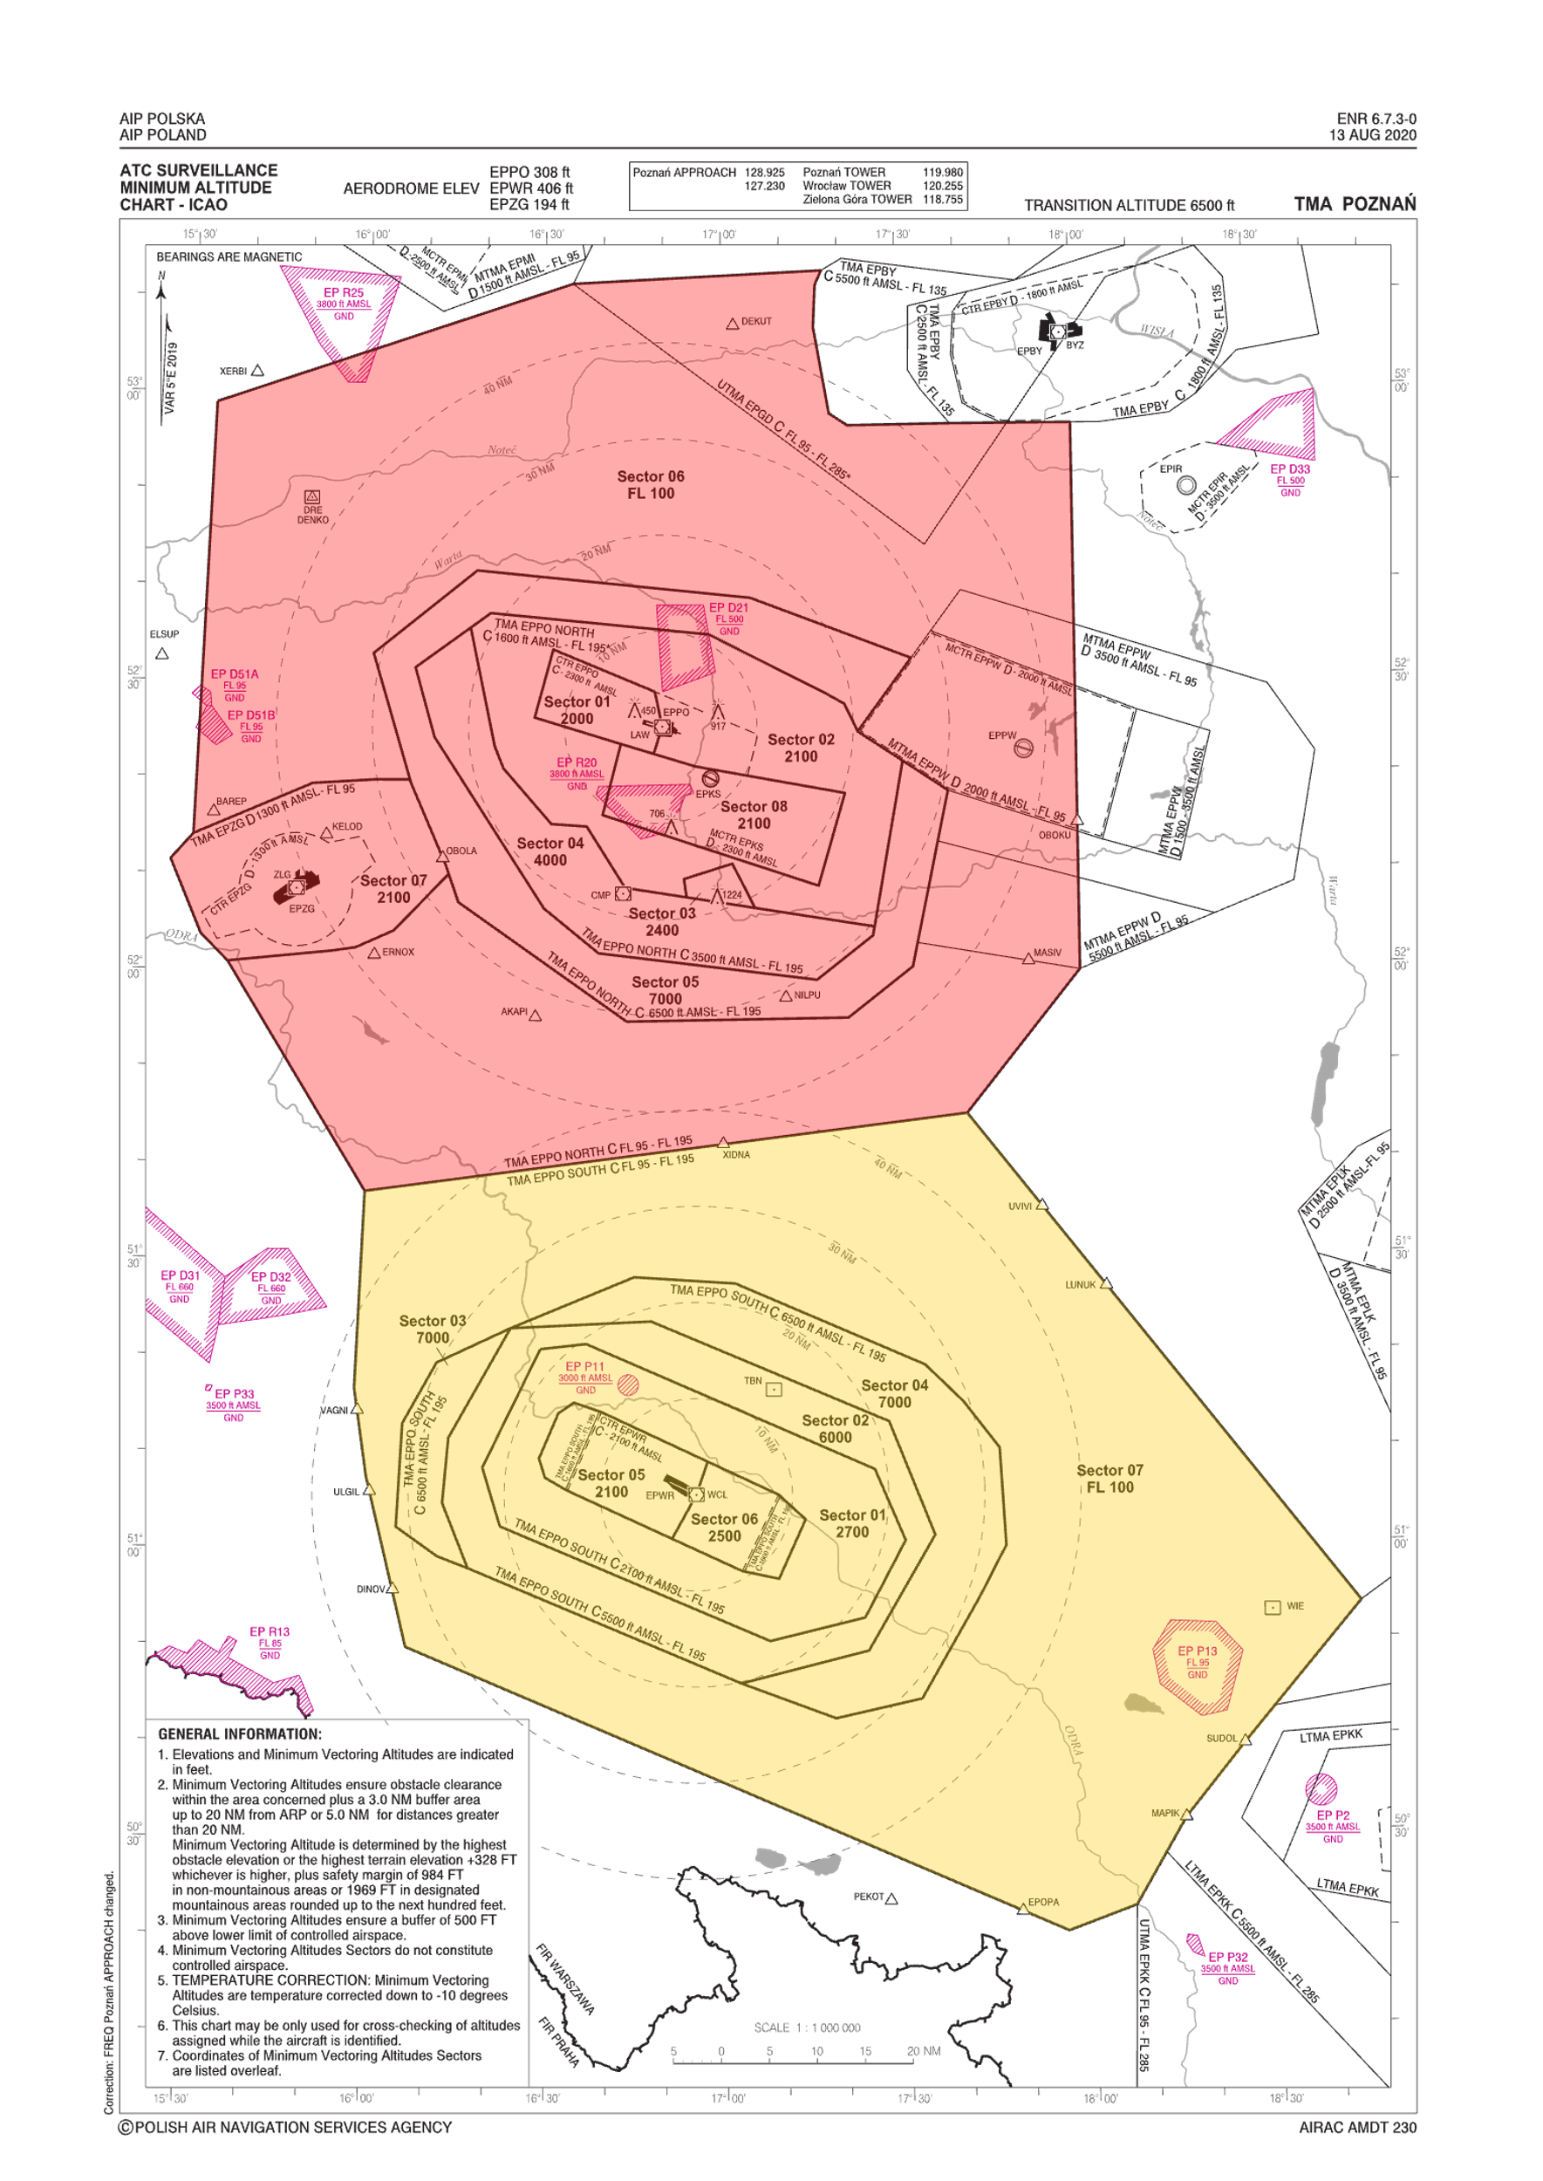

## Zasady typowej pracy APP Poznań

Kontrolerzy sektorów APP N i APP S mają obowiązek prowadzić ruch statków powietrznych przylatujących w taki sposób, aby prosta do lądowania **nie przekroczyła** **25 NM od progu pasa w użyciu**.

Jeśli jest to tylko możliwe, biorąc pod uwagę aktualną sytuację ruchową i meteorologiczną, APP będzie prowadzić i planować ruch w taki sposób, aby możliwa była do wykonania lokalna technika CDA

“Gładka konfiguracja” statków powietrznych przylatujących powinna być utrzymywana możliwie jak najdłużej. Redukcja poniżej MCS (*Minimum Clean Speed*) jest możliwa nie wcześniej niż 15 NM w dolocie do lotniska lub na wyraźną prośbę załogi.

Kontrolerzy APP N i APP S mogą wykorzystywać punkty taktyczne:

* EPPO: PO702 (ILS 28), NUNBI (RNP 28), PO482 (VOR 28), OBELI (RNP 10), PO412 (VOR 10)
* EPWR: WR702 (ILS 29, RNP 29), WR392 (VOR 29), WR602 (RNP 11) WR492 (VOR 11)

dla wykonania krótszego podejścia niż standardowe i opublikowane (FAP/FAF 3000 ft). Jest to możliwe tylko za zgodą lub na prośbę załogi statku powietrznego.

SID EPWR ani EPPO nie zawierają początkowego wznoszenia (*initial climb*). Załodze należy jak najszybciej przekazać informację o wstępnym wznoszeniu do **6000 ft** lub innym dogodnym początkowym wznoszeniu.

**Odloty i przyloty przez XIDNA**

Zaleca się szczególną uwagę przy koordynacji wlotów przez punkt **XIDNA** celem uniknięcia konfliktów z odlotami przez **XIDNA**.

Celem ułatwienia i ograniczenia koordynacji APP N/APP S w rejonie punktu **XIDNA** zaleca się wydawać zezwolenia do minięcia tego punktu na następujących poziomach:

|  |  |  |
| --- | --- | --- |
| **XIDNA** | **Odloty** | **Przyloty** |
| **EPWR** | FL150A | FL140B |
| **EPPO** | FL150A | --- |

Statek powietrzny może być wektorowany wyłącznie w przestrzeni kontrolowanej i powyżej MRVA w danym sektorze TMA oraz z dala od stref zakazanych i zastrzeżonych.

## Współpraca z innymi ATS

**Współpraca z TWR Poznań i TWR Wrocław**

Kontrolerzy APP Poznań pozostają w stałej koordynacji i kontakcie z kontrolerami TWR Poznań i TWR Wrocław.

Odpowiedni kontroler TWR wyznacza pas aktywny dla lotniska w Poznaniu (EPPO TWR) i Wrocławiu (EPWR TWR), w oparciu o metody wyznaczania pasów startowych zapisanych w Rozdziale Kontroli Ruchu Lotniskowego niniejszej instrukcji.

Zastrzega się, że zmiana pasów aktywnych powinna nastąpić nie wcześniej, niż 30 minut przed zasygnalizowaniem kontrolerowi APP potrzebę zmiany, który następnie rozpocznie zmianę sekwencji przylotowej na nowy pas startowy.

Informację o pasie w użyciu należy zawsze rozprowadzić pomiędzy wszystkimi kontrolerami APP/ACC.

Starty z lotnisk EPPO i EPWR **nie wymagają** zezwolenia kontrolera APP („*departure release*”).

Na życzenia kontrolera TWR, odpowiedni kontroler APP podaje informację o ilości mil/czasu w minutach do progu startowego przylatującego ruchu lotniczego, w celu zwiększenia efektywności ruchu na pasie startowym.

**Współpraca z TWR Zielona Góra**

Kontroler TWR Zielona Góra sprawuje kontrolę proceduralną w TMA Zielona Góra (FL95).

Kontroler TWR Zielona Góra uzgadnia z kontrolerem APP Poznań *(APP N)* warunki odlotu statku powietrznego, którego trasa przebiega przez TMA Poznań. W pozostałych przypadkach odloty ustalane są bezpośrednio z ACC Warszawa.

Zezwolenia dla statków powietrznych odlatujących z lotniska Zielona Góra w kierunku TMA Poznań zawierają wznoszenie maksymalnie do FL 100.

Przekazanie kontroli powinno nastąpić na granicy TMA zarówno z TWR Zielona Góra do APP Poznań, jak i z APP Poznań do TWR Zielona Góra.

|  |  |  |
| --- | --- | --- |
| **EPZG** | **06** | **24** |
| **BAREP** | **100** *120* | **100** *120* |
| **OBOLA** |
| Przyloty wstępnie zniżane do poziomu FL200, dalsze zniżanie przez (lub po koordynacji z) APP Poznań. | | |

**Wysokości koordynowane z ACC Warszawa**

Kontroler ACC Warszawa będzie zniżać wstępne przyloty na lotniska w Poznaniu oraz Wrocławiu do poszczególnych poziomów lotu bez uprzedniego koordynowania. Wszelkie inne wysokości wlotowe powinny zostać skoordynowane werbalnie bądź poprzez wbudowane funkcje EuroScope (*COPN/COPX altitude*)

Starty z Wrocławia i Poznania są wznoszone przez APP Poznań maksymalnie do wstępnego poziomu **FL 190**.

Kontroler ACC Warszawa prowadzi wstępne zniżanie do TMA Poznań North wg poniższego schematu:

|  |  |  |
| --- | --- | --- |
| **EPPO** | **10** | **28** |
| ***DEKUT*** | **150** *170* | **150** *170* |
| **MASIV** | **150** *170* | **130** *150* |
| **NILPU** | **150** *170* | **110** *130* |
| **AKAPI** | **110** *130* | **130** *150* |
| **KELOD** | **110** *130* | **150** *170* |
| **DENKO** | **150** *170* | **150** *170* |
| Przyloty przez ***DEKUT*** wstępnie zniżane do poziomu FL280, dalsze zniżanie przez (lub po koordynacji z) APP Gdańsk. | | |

Kontroler ACC Warszawa prowadzi wstępne zniżanie do TMA Poznań South wg poniższego schematu:

|  |  |  |
| --- | --- | --- |
| **EPWR** | **11** | **29** |
| **XIDNA** | **110** *130* | **160** *180* |
| **UVIVI** | **140** *160* | **170** *190* |
| **SUDOL** | **170** *190* | **170** *190* |
| **EPOPA** | **170***190* | **160 *180*** |
| **DINOV** | **110** *130* | 190 |
| **VAGNI** | **100** *120* | 190 |
| Przyloty przez *SUDOL* i *EPOPA* wstępnie zniżane do poziomu FL280, dalsze zniżanie przez (lub po koordynacji z) APP Kraków. | | |

Starty z Wrocławia i Poznania są wznoszone przez APP Poznań maksymalnie do wstępnego poziomu **FL 190**.

**Współpraca z APP Kraków**

Ze względu na bliskość położenia lotniska WROCŁAW/Starachowice [EPWR] oraz KATOWICE/Pyrzowice [EPKT], przyloty z zachodu do lotniska EPKT przecinają przestrzeń TMA Poznań. ACC Warszawa zniżać będzie statki powietrzne do wstępnego zniżania maksymalnie do poziomu FL 190 podczas przylotów przez BAREX. Dalsze zniżanie prowadzone będzie przez lub za zgodą APP Poznań do poniżej ustalonych wysokości:

|  |  |  |
| --- | --- | --- |
| **EPKT** | **08** | **26** |
| **MOFKE** | **140** *180* | **150** *190* |

**Współpraca z APP Gdańsk**

Ze względu na kształt UTMA Gdańsk, przyloty z północy przecinają przestrzeń TMA Gdańsk. Należy spodziewać się, że przyloty z kierunku północnego będą wstępnie zniżane przez APP Gdańsk.

**Współpraca z TWR/PAR Krzesiny**

Doloty do EPKS odbywają się przez punkty BESTO, DUDCO, EKTIZ, ODMIQ, TITQE, UVCOV i są zniżane do poziomów lotu ustalonych każdorazowo z kontrolerem ACC Warszawa oraz PAR Krzesiny.

Kontroler APP Poznań nie ma obowiązku sprawowania *„top-down”* w przestrzeni MCTR Krzesiny, gdy TWR Krzesiny jest offline. Doprowadza on jedynie statki powietrzne w miarę możliwości do stabilizacji na linii drogi podejścia końcowego i zaleca załodze SP kontynuowanie z uwagą na UNICOM. Kontroler ma obowiązek nawiązać łączność ze wszystkimi SP startującymi z EPKS wlatującymi do TMA Poznań.

Gdy zalogowany jest kontroler PAR Krzesiny, APP Poznań wektoruje statki powietrzne w taki sposób, aby statek powietrzny znalazł się w zasięgu radaru podejścia precyzyjnego (±15° od przedłużonej osi lądowania w odległości nie więcej niż 15 NM od punktu przyziemienia). Odległość, na którą powinien być wektorowany statek powietrzny nie może być mniejsza niż 1 NM od punktu przechwycenia ścieżki schodzenia. Dla 3° ścieżki schodzenia należy wektorować statek powietrzny nie bliżej niż 11 NM od punktu przyziemienia. Kontroler APP Poznań nie wydaje zezwolenia na podejście precyzyjne.

Po wywektorowaniu statku powietrznego na kurs przechwytujący linię drogi podejścia końcowego wewnątrz zasięgu radaru PAR, wydaje statkowi powietrznemu polecenie nawiązania łączności z „Krzesiny Precision / Precyzyjny”.



TMA Pozostałe

Ostatnia aktualizacja sekcji: **13 FEB 22**

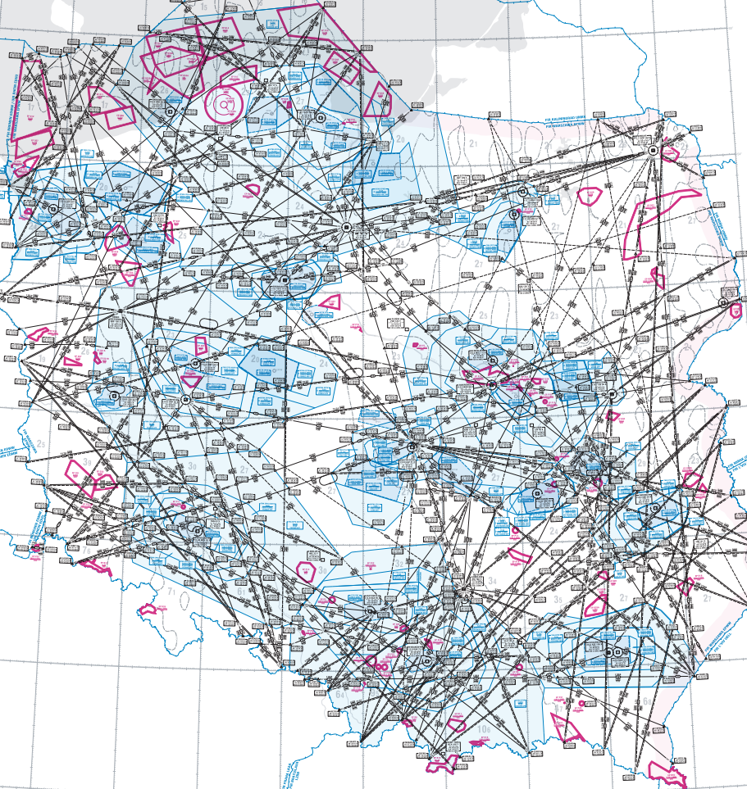

# Lublin *[EPLB]*

## Charakterystyka lotniska

**Dane geograficzne lotniska EPLB:**

|  |  |
| --- | --- |
| **Pełna nazwa** | Port Lotniczy Lublin |
| **ARP** | 51° 14' 21'' N 022° 42' 51'' E |
| **Lokalizacja** | 6 NM wsch. od centrum |
| **Elewacja** | 633 ft |

**Pozycje ATC na lotnisku EPLB:**

|  |  |  |
| --- | --- | --- |
| **Pozycja** | **Częstotliwość** | **Znak wywoławczy** |
| EPLB_TWR | 136.425 MHz | Lublin Wieża/Tower |

**Charakterystyka pasów startowych:**

|  |  |  |  |
| --- | --- | --- | --- |
| **Oznaczenie** | **Kier. MAG** | **Wymiary** | **Wyposażenie** |
| 07 | 072º | 2520 x 45 | --- |
| 25 | 252º | 2520 x 45 | ILS CAT I |

## Delivery

Na lotnisku **nie powołano** osobnego stanowiska Delivery, zezwolenia wydaje TWR Lublin.

## Ruch naziemny

Stanowisko 11 może zostać użyte jako punkt oczekiwania przez samolot kategorii D (B767). Stanowisko 10 wyznaczone jako stanowisko do odladzania.

## Ruch na pasie startowym

**System preferencyjnych pasów startowych:**

|  |  |
| --- | --- |
| **Priorytet** | **Odloty / Przyloty** |
| 1 | 25 |
| 2 | 07 |

## Ruch VFR

Ruch VFR w trakcie przelotu przez CTR LUBLIN lub wykonujący kręgi nadlotniskowe powinien wykonywać lot na stałej wysokości przelotowej **1500 ft.** Przeloty powinny odbywać się wyłącznie po opublikowanych trasach VFR.

CTR LUBLIN jest przestrzenią klasy **D**.

Loty do/z lądowiska Świdnik [EPSL] lub lotniska Świdnik [EPSW] wymagają zezwolenia TWR Lublin. TWR Lublin wydaje **zezwolenia na lot, start oraz lądowanie** na EPSL oraz EPSW.

## Charakterystyka przestrzeni TMA

Przestrzeń TMA Lublin jest przestrzenią kontrolowaną klasy D – do poziomu FL95, a w przedziale FL95 – FL135 klasy C. TWR Lublin sprawuje kontrolę zbliżania proceduralnego do lotniska Lublin.

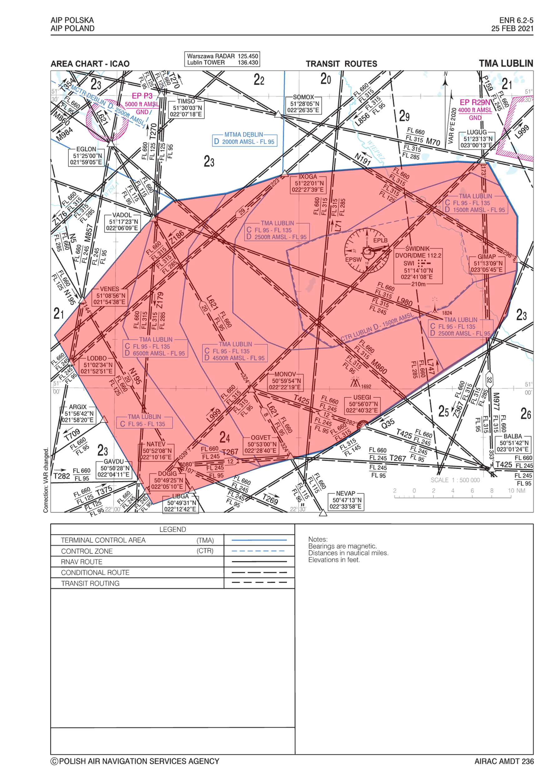

## Zasady typowej pracy TWR Lublin

Kontroler TWR Lublin ma obowiązek zapewnienia separacji pomiędzy ruchem zgodnie z zasadami opisanymi w Rozdziale 5.

**Obsługa przylotów i odlotów**

Przyloty są wstępnie zniżanie przez ACC Warszawa zgodnie z ustaleniami umieszczonymi poniżej.

Przyloty NON-RNAV

Dla przylotów NON-RNAV, czyli takich, gdzie SP nie jest w stanie wykonywać lotów z dokładnością nawigacji RNP 1, załoga powinno otrzymać zezwolenie na STARy z identyfikatorem „P”.

Przyloty tego typu wymagają wejścia w oczekiwanie (HOLDING) nad SWI VOR ze zniżaniem do 4000 ft, a następnie rozpoczęcie odpowiedniej procedury. Każdorazowo załoga SP oczekująca nad SWI VOR powinna otrzymać informację o punkcie początkowego podejścia (IAF) w celu rozpoczęcia procedury podejścia instrumentalnego (IAP).

Przyloty RNAV

Przyloty RNAV do lotniska EPLB zawierają tylko jedną możliwą konfigurację (jeden identyfikator STAR) dla poszczególnych pasów. Wyjątkiem stanowi procedura VENES 1L, stanowiąca skrót dolotowy od zachodu do pasa 07. Skrót ten może zostać wydany w przypadku braku aktywności na lotnisku LUBLIN/Radawiec (EPLR). Ze względu na brak symulacji stref aktywności na lotnisku EPLR, niniejsze ograniczenie nie ma zastosowania w sieci VATSIM.

W przypadku braku uzyskania odpowiedniej separacji czasowej, zaleca się stosowanie holdingów na drodze dolotu STAR (LB386, LB389, LB472, LB479).

**Delegacja przestrzeni do ACC Warszawa**

Przestrzeń powietrzna TMA Lublin, na prośbę kontrolera TWR Lublin, a po akceptacji kontrolera ACC Warszawa, może być tymczasowo delegowana lub zadania płynące z kontroli ruchu lotniczego dla poszczególnych SP mogą zostać oddelegowane do ACC Warszawa.

W oddelegowanej przestrzeni kontroler ACC może stosować radarową kontrolę ruchu lotniczego.

Delegacja może być nie niższa niż 5500 ft i wynika ona bezpośrednio z ograniczeń zasięgów radaru stosowanych przez ACC Warszawa.

Kontroler ACC Warszawa może wykorzystać zobrazowanie radarowe do wydawania poleceń skrótów na punkty STAR, gdy sytuacja ruchowa na to pozwala, jednak z zapewnieniem, że samolot w momencie lotu DCT będzie znajdować się cały czas powyżej 5500 ft. Daje to efektywną możliwość skracania dolotów na punkty takie jak LB422, LB388, LB473, LB477.

Oddelegowanie przestrzeni musi być ustalane każdorazowo z odpowiednim kontrolerem ACC. Kontroler ACC w każdej chwili może odwołać delegację przestrzeni z zapewnieniem jednak, że SP przebywające w TMA Lublin będą odseparowane proceduralnie.

**Wysokości koordynowane z ACC Warszawa**

Kontroler ACC Warszawa prowadzi wstępne zniżanie SP dolatujących do EPLB wg poniższego schematu:

|  |  |  |
| --- | --- | --- |
| **EPLB** | **07** | **25** |
| **RNAV STAR** | | |
| VENES | **100** *130* | |
| GAVDU |
| OGVET | **120** *140* | |
| **NON-RNAV STAR** | | |
| VENES | **100** *130* | |
| GAVDU |
| OGVET | **120** *140* | |

Ruch przekazywany do TWR Lublin będzie odseparowany proceduralnie.

## 26.8. Operacje w warunkach ograniczonej widzialności (LVP)

LVP na lotnisku EPLB wprowadzane jest, gdy którykolwiek RVR spadnie poniżej 550 m lub pułap chmur spadnie do lub poniżej 200 ft. Informacja o ogłoszeniu LVP umieszczana jest w ATIS lub rozgłaszana drogą radiową przez kontrolerów. Używana jest następująca frazeologia: *Low visibility procedures in operation*. *CAT II in operation.* Jeśli warunki nie pozwalają na wykonywanie podejść kategorii II używana jest frazeologia: *Low visibility procedures in operation. CAT II not available*.

LVP jest odwoływany, gdy RVR wzrośnie do 600 m lub pułap chmur osiągnie lub przekroczy 200 ft z tendencją poprawy.

|  |  |  |
| --- | --- | --- |
| **Faza** | **RVR** | **Pułap chmur lub VV** |
| Przygotowanie | ≤ 800 m | ≤ 300 ft (90 m) |
| LVP | < 550 m | < 200 ft (60 m) |
| Odwołanie | ≥ 600 m | ≥ 200 ft (60 m) * |

* — z tendencją poprawy

Podczas LVP możliwe są jedynie lądowania na pasie 25. Po skończonym dobiegu załogi opuszczają pas 25 drogą kołowania A oraz zgłaszają fakt opuszczenia drogi startowej do kontrolera TWR.

Minimalne RVR do odlotu wynosi 125 m.

|  |  |  |
| --- | --- | --- |
| **Rodzaj operacji** | **RVR** | **Pas w użyciu** |
| Odlot | ≥ 125 m | — |
| Przylot | CAT II (≥ 300 m) | 25 |

*/ Sekcja w budowie /*

# Rzeszów/Jasionka *[EPRZ]*

## Charakterystyka lotniska

**Dane geograficzne lotniska EPRZ:**

|  |  |
| --- | --- |
| **Pełna nazwa** | Port Lotniczy Rzeszów-Jasionka |
| **ARP** | 50° 06' 36'' N 022° 01' 08'' E |
| **Lokalizacja** | 9 NM od centrum |
| **Elewacja** | 693 ft |

**Pozycje ATC na lotnisku EPRZ:**

|  |  |  |
| --- | --- | --- |
| **Pozycja** | **Częstotliwość** | **Znak wywoławczy** |
| EPRZ_TWR | 126.800 MHz | Rzeszów Wieża/Tower |
| EPRZ_DEL | 121.800 MHz | Rzeszów Delivery |
| EPRZ_ATIS | 124.950 MHz | Rzeszów ATIS |

**Charakterystyka pasów startowych:**

|  |  |  |  |  |
| --- | --- | --- | --- | --- |
| **Oznaczenie** | | **Kier. MAG** | **Wymiary** | **Wyposażenie** |
| 09 | | 085º | 3200 x 45 | --- |
| 27 | | 265º | 3200 x 45 | ILS CAT II |
| **EPRJ** | 08L | | 746 x 50 | ***(grass)*** |
| 08R | | 900 x 30 |  |
| 26L | | 900 x 30 |  |
| 26R | | 746 x 50 | ***(grass)*** |

## Delivery

Rzeszów Delivery zezwala na uruchamianie silników na Apron 2 (stanowiska 12-14).

Kontroler Delivery każdorazowo ustala procedurę odlotu dla wybranego SP z kontrolerem TWR.

## Ruch naziemny

Stanowisko 11 może zostać użyte jako punkt oczekiwania przez samolot kategorii D (B767). Stanowisko 10 wyznaczone jako stanowisko do odladzania.

ATC TWR Rzeszów nie odpowiada za ruch naziemny po stronie południowo-zachodniej od strony Ośrodka Szkolenia (TWY M, N, J2).

## Ruch na pasie startowym

**System preferencyjnych pasów startowych:**

|  |  |
| --- | --- |
| **Priorytet** | **Odloty / Przyloty** |
| 1 | 27 |
| 2 | 09 |

Kontroler TWR Rzeszów odpowiada za ruch na pasie startowym lotniska Rzeszów/Jasionka-Aeroklub EPRJ.

**Jednoczesne operacje na lotniskach EPRZ i EPRJ**

Zabrania się wykonywania jednoczesnych operacji na pasach 09/27, 08L/26R, 08R/26L.

## Ruch VFR

Ruch VFR w trakcie przelotu przez CTR RZESZÓW lub wykonujący kręgi nadlotniskowe powinien wykonywać lot na stałej wysokości przelotowej **1500 ft.** Przeloty powinny odbywać się wyłącznie po opublikowanych trasach VFR.

CTR Rzeszów jest przestrzenią klasy **D**.

W przypadku wykonywania jednoczesnych kręgów nadlotniskowych z lotnisk: EPRZ oraz EPRJ, loty z EPRZ powinny wykonywać z kręgiem północnym, loty z EPRJ wykonują kręgi południowe.

## Charakterystyka przestrzeni TMA

Przestrzeń TMA Rzeszów jest przestrzenią kontrolowaną klasy D – do poziomu FL95, a w przedziale FL95 – FL145 klasy C. TWR Rzeszów sprawuje kontrolę zbliżania proceduralnego do lotniska Rzeszów/Jasionka.

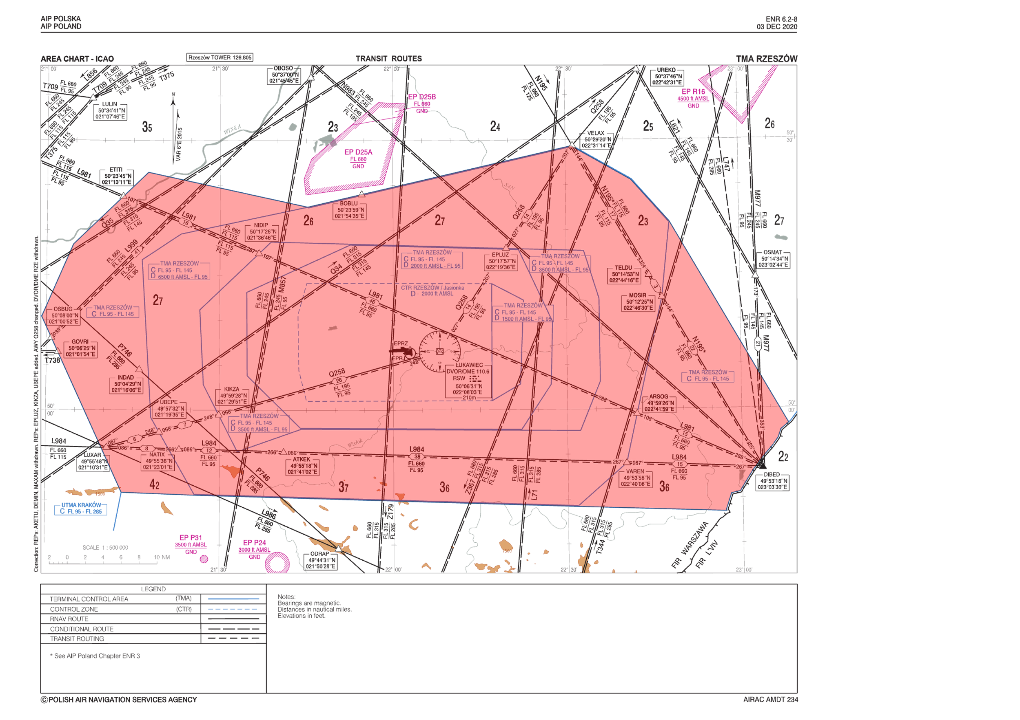

## Zasady typowej pracy TWR Rzeszów

Kontroler TWR Rzeszów ma obowiązek zapewnienia separacji pomiędzy ruchem zgodnie z zasadami opisanymi w Rozdziale 5.

**Obsługa przylotów i odlotów**

Przyloty są wstępnie zniżanie przez ACC Warszawa zgodnie z ustaleniami umieszczonymi poniżej.

Przyloty NON-RNAV/RNP

Dla przylotów NON-RNAV, czyli takich, gdzie SP nie jest w stanie wykonywać lotów z dokładnością nawigacji RNP 1, załoga powinna otrzymać zezwolenie na wykonywanie bezpośrednio nad RSW VOR, a następnie wydać niestandardowe instrukcje dolotowe z wykorzystaniem instrumentalnych procedur podejścia (IAP) dla używanego pasa.

Przyloty RNP 1

Przyloty RNP 1 do lotniska EPRZ zawierają kilka wariantów dla każdego pasa, co umożliwia wykorzystanie odpowiedniej drogi standardowego dolotu STAR do odseparowania ruchu w sposób proceduralny. Poniższa zawiera sugerowane, lecz nienakazane sposoby doboru przylotów standardowych dla kolejnych statków powietrznych na tym samym STAR:

|  |  |  |  |  |  |  |
| --- | --- | --- | --- | --- | --- | --- |
| **EPRZ** | **09** | | | **27** | | |
| **STAR** | **1** | **2** | **3+** | **1** | **2** | **3+** |
| **ETITI** | 2T | 2W | 2S | 2D | | |
| **VELAX** | 2N | | | 2D | | |
| **DIBED** | 2N | 2S | | 2L | | |
| **LUXAR** | 2W | 2S | | 2B | 2D | |

Procedury oczekiwania zostały opublikowane nad następującymi punktami:

|  |  |  |  |  |
| --- | --- | --- | --- | --- |
| **EPRZ** | **09** | | **27** | |
| **ETITI** | RZ469* | 080 – 120 | RZ711 | 080 – 120 |
| **VELAX** | RZ441 | 080 – 120 | RZ751 | 080 – 080 |
| **DIBED** | RZ731* | 080 – 080 | RZ741 | 100 – 100 |
| **LUXAR** | RZ469* | 080 – 120 | RZ731  RZ711** | 080 – 090  080 – 120 |
| * - 2S, ** - 2D | | | | |

**Delegacja przestrzeni do ACC Warszawa**

Przestrzeń powietrzna TMA Rzeszów, na prośbę kontrolera TWR Rzeszów, a po akceptacji kontrolera ACC Warszawa, może być tymczasowo delegowana lub zadania płynące z kontroli ruchu lotniczego dla poszczególnych SP mogą zostać oddelegowane do ACC Warszawa.

W oddelegowanej przestrzeni kontroler ACC może stosować radarową kontrolę ruchu lotniczego.

Delegacja może być nie niższa niż 5500 ft i wynika ona bezpośrednio z ograniczeń zasięgów radaru stosowanych przez ACC Warszawa.

Kontroler ACC Warszawa może wykorzystać zobrazowanie radarowe do wydawania poleceń skrótów na punkty STAR, gdy sytuacja ruchowa na to pozwala, jednak z zapewnieniem, że samolot w momencie lotu DCT będzie znajdować się cały czas powyżej 5500 ft. Daje to efektywną możliwość skracania dolotów na punkty takie jak PEXAS, RZ469, RZ731, RZ713, RZ731, RZ706, RZ752.

Oddelegowanie przestrzeni musi być ustalane każdorazowo z odpowiednim kontrolerem ACC. Kontroler ACC w każdej chwili może odwołać delegację przestrzeni z zapewnieniem jednak, że SP przebywające w TMA Lublin będą odseparowane proceduralnie.

**Wysokości koordynowane z ACC Warszawa**

Kontroler ACC Warszawa prowadzi wstępne zniżanie SP dolatujących do EPRZ wg poniższego schematu:

|  |  |  |
| --- | --- | --- |
| **EPRZ** | **09** | **27** |
| *ETITI* | 100 – 120 | 100 – 120 |
| VELAX |
| DIBED |
| *LUXAR* |
| Przyloty przez ***ETITI* i *LUXAR***wstępnie zniżane do poziomu FL290, dalsze zniżanie przez (lub po koordynacji z) APP Kraków | | |

Ruch przekazywany do TWR Rzeszów będzie odseparowany proceduralnie.

**Wysokości koordynowane z ACC L’viv**

Wysokości wlotowe od strony granicy polsko-ukraińskiej ustalone są przez *Letter of Agreeement* pomiędzy Polish VACC, a vACC Ukraine w ramach koordynacji FIR Warszawa – FIR L’viv.

|  |  |  |  |
| --- | --- | --- | --- |
| **Przyloty EPRZ** | | **Odloty EPRZ** | |
| **DIBED** | 120 *UKLL* | **DIBED** | 110 *UKLL* |

# Szczecin/Goleniów *[EPSC]*

## Charakterystyka lotniska

**Dane geograficzne lotniska EPSC:**

|  |  |
| --- | --- |
| **Pełna nazwa** | Port Lotniczy Szczecin-Goleniów im. NSZZ „Solidarność” |
| **ARP** | 53° 35' 05'' N 014° 54' 07'' E |
| **Lokalizacja** | 30 NM płn.-wsch. od centrum |
| **Elewacja** | 155 ft |

**Pozycje ATC na lotnisku EPSC:**

|  |  |  |
| --- | --- | --- |
| **Pozycja** | **Częstotliwość** | **Znak wywoławczy** |
| EPSC_TWR | 121.250 MHz | Szczecin Wieża/Tower |
| EPSC_ATIS | 132.125 MHz | Szczecin ATIS |

**Charakterystyka pasów startowych:**

|  |  |  |  |
| --- | --- | --- | --- |
| **Oznaczenie** | **Kier. MAG** | **Wymiary** | **Wyposażenie** |
| 13 | 127º | 2500 x 60 | --- |
| 31 | 307º | 2500 x 60 | ILS CAT I |

## Delivery

Na lotnisku **nie powołano** osobnego stanowiska Delivery, zezwolenia wydaje TWR Szczecin.

## Ruch naziemny

Apron 3 i Apron 4 nieużywany.

## Ruch na pasie startowym

**System preferencyjnych pasów startowych:**

|  |  |
| --- | --- |
| **Priorytet** | **Odloty / Przyloty** |
| 1 | 31 |
| 2 | 13 |

## Ruch VFR

Ruch VFR w trakcie przelotu przez CTR SZCZECIN lub wykonujący kręgi nadlotniskowe powinien wykonywać lot na stałej wysokości przelotowej **1500 ft.** Przeloty powinny odbywać się wyłącznie pomiędzy opublikowanymi punktami VFR.

CTR SZCZECIN jest przestrzenią klasy **C**.

## Charakterystyka przestrzeni TMA

Przestrzeń TMA Szczecin jest przestrzenią kontrolowaną klasy C. TWR Szczecin sprawuje kontrolę zbliżania proceduralnego do lotniska Szczecin. Sektor TMA Szczecin Heringsdorf jest klasy przestrzeni D (1000 ft – FL95), powyżej FL95 – FL135.

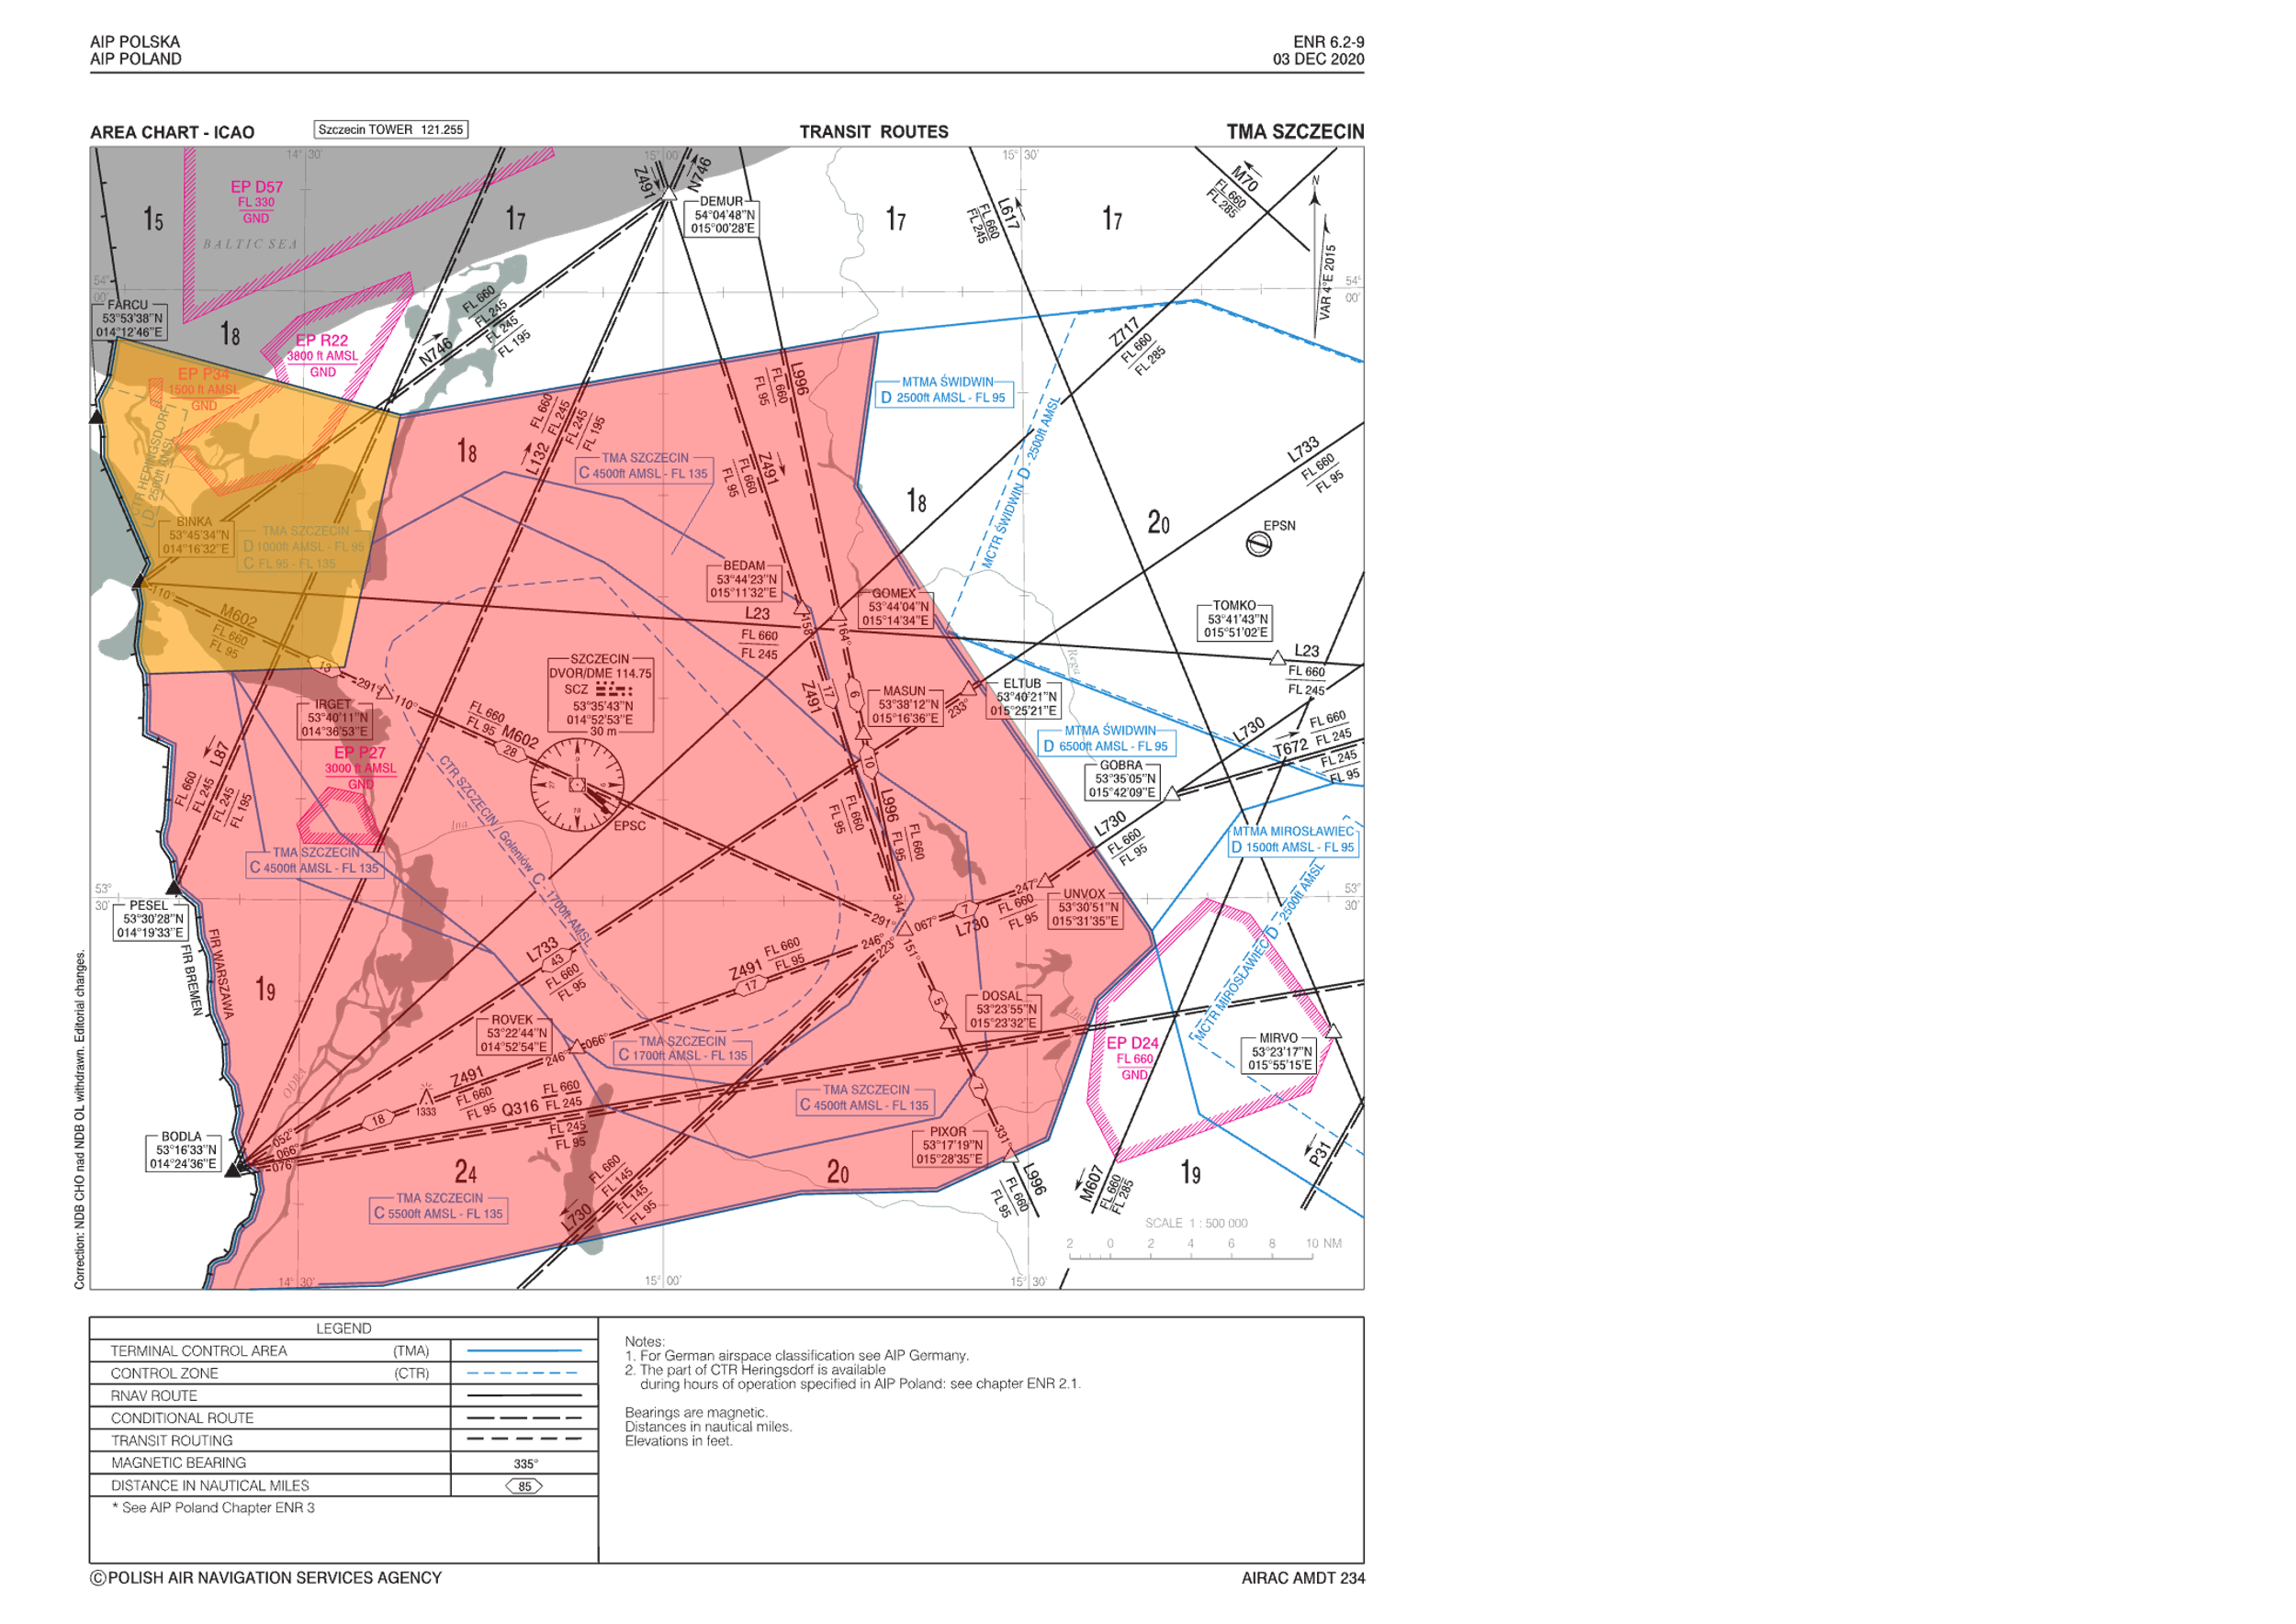

## Zasady typowej pracy TWR Szczecin

Kontroler TWR Szczecin ma obowiązek zapewnienia separacji pomiędzy ruchem zgodnie z zasadami opisanymi w Rozdziale 5.

**Obsługa przylotów i odlotów**

Przyloty są wstępnie zniżanie przez ACC Warszawa zgodnie z ustaleniami umieszczonymi poniżej.

Przyloty NON-RNAV/RNP

Dla przylotów NON-RNAV, czyli takich, gdzie SP nie jest w stanie wykonywać lotów z dokładnością nawigacji RNP 1, załoga powinna otrzymać zezwolenie na wykonywanie bezpośrednio nad SCZ VOR, a następnie wydać niestandardowe instrukcje dolotowe z wykorzystaniem instrumentalnych procedur podejścia (IAP) dla używanego pasa.

Przyloty RNAV

Przyloty RNAV do lotniska EPSC zawierają tylko jedną możliwą konfigurację (jeden identyfikator STAR) dla poszczególnych pasów.

W przypadku braku uzyskania odpowiedniej separacji czasowej, zaleca się stosowanie holdingów na drodze dolotu STAR (opublikowane znajdują się nad punktami wlotowymi od strony FIR Warszawa – ZAWIK, ELTUB, OBDEJ).

**Delegacja przestrzeni do ACC Warszawa**

Przestrzeń powietrzna TMA Szczecin, na prośbę kontrolera TWR Szczecin, a po akceptacji kontrolera ACC Warszawa, może być tymczasowo delegowana lub zadania płynące z kontroli ruchu lotniczego dla poszczególnych SP mogą zostać oddelegowane do ACC Warszawa.

W oddelegowanej przestrzeni kontroler ACC może stosować radarową kontrolę ruchu lotniczego.

Delegacja może być nie niższa niż 5500 ft i wynika ona bezpośrednio z ograniczeń zasięgów radaru stosowanych przez ACC Warszawa.

Kontroler ACC Warszawa może wykorzystać zobrazowanie radarowe do wydawania poleceń skrótów na punkty STAR, gdy sytuacja ruchowa na to pozwala, jednak z zapewnieniem, że samolot w momencie lotu DCT będzie znajdować się cały czas powyżej 5500 ft. Daje to efektywną możliwość skracania dolotów na punkty takie jak SC529, SC532, SC533, SC418.

Oddelegowanie przestrzeni musi być ustalane każdorazowo z odpowiednim kontrolerem ACC. Kontroler ACC w każdej chwili może odwołać delegację przestrzeni z zapewnieniem jednak, że SP przebywające w TMA Szczecin będą odseparowane proceduralnie.

**Wysokości koordynowane z ACC Warszawa**

Kontroler ACC Warszawa prowadzi wstępne zniżanie SP dolatujących do EPSC wg poniższego schematu:

|  |  |  |
| --- | --- | --- |
| **EPSC** | **13** | **31** |
| OBDEJ | **100** *120* | **100** *120* |
| ELTUB |
| ZAWIK |
| BODLA |
| FARCU |

Ruch przekazywany do TWR Szczecin będzie odseparowany proceduralnie.

**Wysokości koordynowane z ACC Bremen**

Wysokości wlotowe od strony granicy polsko-niemieckiej ustalone są przez *Letter of Agreement* pomiędzy Polish VACC, a VATSIM Germany w ramach koordynacji FIR Warszawa –Bremen FIR.

|  |  |  |  |
| --- | --- | --- | --- |
| **Przyloty EPSC** | | **Odloty EPSC** | |
| **BODLA** | 130  *RLSD T, D* | **BINKA** | 120 |
| **FARCU** | 130  *RLSD T, D* | **PESEL** | 120 |